

TUGAS AKHIR

Perancangan Ruang Sandblasting di PT. X.

ARIS DIANSYAH
NRP 33332201005

Dosen Pembimbing I :
Astri Rino Okvitasari, S.S.T., M.Sc
Dosen Pembimbing II :
Muhammad Arus Samudro, M.T.

PROGRAM STUDI SARJANA TERAPAN TEKNOLOGI REKAYASA KESELAMATAN
JURUSAN TEKNOLOGI KEMARITIMAN
POLITEKNIK NEGERI MADURA
SAMPANG
2026

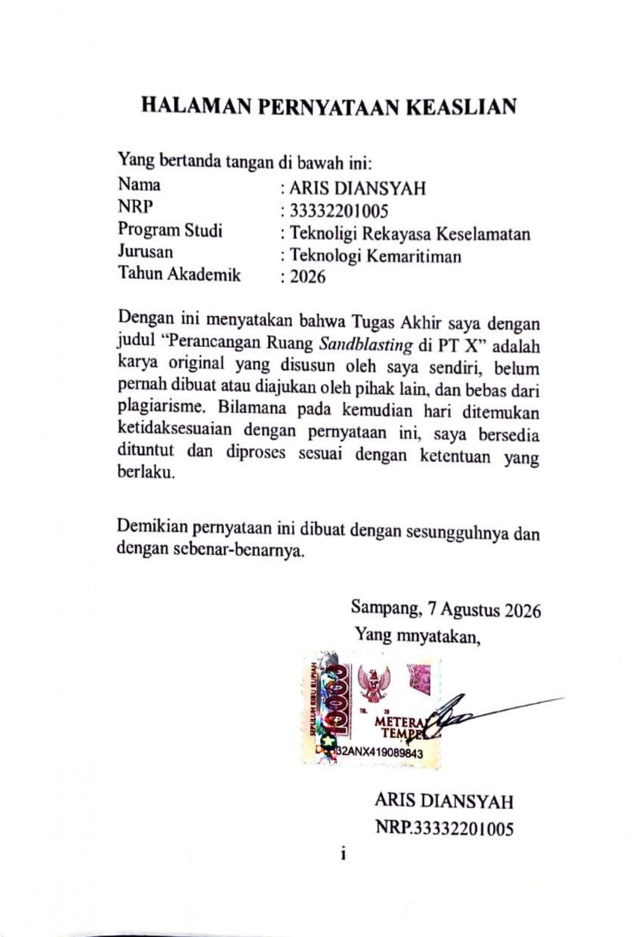
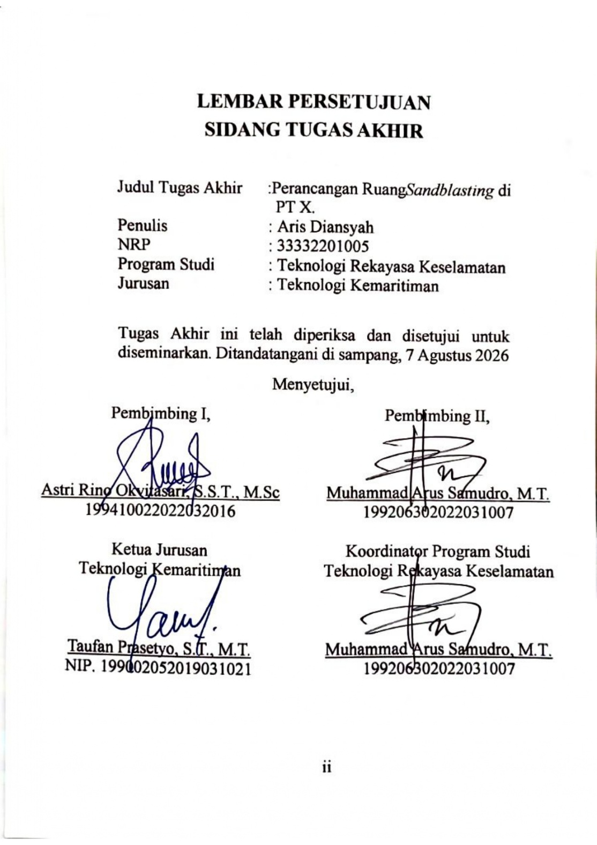
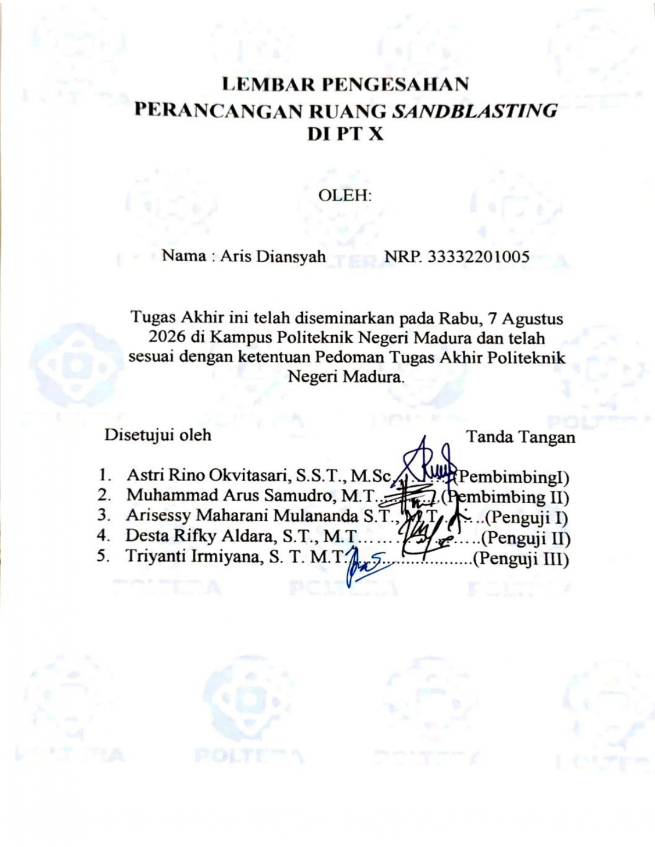

LEMBAR PENGESAHAN
PERANCANGAN RUANG SANDBLASTING DI PT X

OLEH:

Nama : Aris Diansyah NRP. 33332201005

Tugas Akhir ini telah diseminarkan pada Rabu, 7 Agustus 2026 di Kampus Politeknik Negeri Madura dan telah sesuai dengan ketentuan Pedoman Tugas Akhir Politeknik Negeri Madura.

Disetujui oleh Tanda Tangan

- Astri Rino Okvitasari, S.S.T., M.Sc……….(PembimbingI)
- Muhammad Arus Samudro, M.T..............(Pembimbing II)
- Arisessy Maharani Mulananda S.T., M.T……..(Penguji I)
- Desta Rifky Aldara, S.T., M.T………………..(Penguji II)
- Triyanti Irmiyana, S. T. M.T...........................(Penguji III)


ABSTRAK
PERANCANGAN RUANG SANDBLASTING DI PT X

Nama : Aris Diansyah
NRP : 33332201005
Dosen Pembimbing 1 : Astri Rino Okvitasari, S.S.T., M.Sc
Dosen Pembimbing 2 : Muhammad Arus Samudro, M.T.

ABSTRAK
Pekerjaan sandblasting pada plat di PT X masih dilakukan pada area terbuka sehingga debu abrasif berpotensi menyebar ke lingkungan kerja dan meningkatkan risiko gangguan kesehatan pekerja. Dan belum tersedia sistem ventilasi mekanis dan pencahayaan yang dirancang sesuai standar keselamatan dan kesehatan kerja. Penelitian ini bertujuan merancang ruang sandblasting yang mampu mengendalikan paparan debu dan memenuhi persyaratan K3. Metode penelitian menggunakan pendekatan engineering design melalui observasi lapangan, penyebaran kuesioner kepada pekerja, pengumpulan data sekunder perusahaan, studi literatur, serta perhitungan kebutuhan ventilasi dan pencahayaan berdasarkan Permenaker Nomor 5 Tahun 2018, ACGIH Industrial Ventilation, SMACNA, NIOSH, dan SNI 6197:2020. Hasil penelitian menunjukkan bahwa ruang sandblasting dirancang dengan kapasitas ventilasi 133.200 m³/jam, menggunakan 2 unit dust collector, 2 main duct, dan 10 branch duct, serta sistem pencahayaan sebanyak 20 unit lampu LED High Bay yang mampu memenuhi target pencahayaan 300 lux. Hasil analisis menunjukkan bahwa rancangan telah memenuhi aspek pengendalian debu, ventilasi mekanis, dan pencahayaan sesuai dengan regulasi dan standar teknis yang digunakan. Dengan demikian, desain ruang sandblasting yang dihasilkan dapat direkomendasikan untuk diterapkan di PT X sebagai upaya pengendalian debu dan peningkatan keselamatan dan kesehatan kerja..
Kata kunci: sandblasting, ventilasi mekanis, pencahayaan, keselamatan dan kesehatan kerja, perancangan ruang.

ABSTRACT
PERANCANGAN RUANG SANDBLASTING DI PT X

Name : Aris Diansyah
NRP : 33332201005
Supervisor 1 : Astri Rino Okvitasari, S.S.T., M.Sc
Supervisor 2 : Muhammad Arus Samudro, M.T.

ABSTRACT
Sandblasting Sandblasting work on plates at PT X is still carried out in an open area, allowing abrasive dust to spread into the workplace and potentially increase workers’ risk of health problems. In addition, there is no mechanically designed ventilation and lighting system that meets occupational safety and health requirements. This study aims to design a sandblasting room capable of controlling dust exposure and meeting occupational safety and health requirements. The research method used an engineering design approach through field observations, questionnaire distribution to workers, collection of company secondary data, literature studies, and calculations of ventilation and lighting requirements based on Minister of Manpower Regulation No. 5 of 2018, ACGIH Industrial Ventilation, SMACNA, NIOSH, and SNI 6197:2020. The results showed that the sandblasting room was designed with a ventilation capacity of 133,200 m³/hour, using two dust collectors, two main ducts, and ten branch ducts, as well as a lighting system consisting of 20 LED High Bay lamps capable of achieving a target illuminance of 300 lux. The analysis results indicate that the design meets the requirements for dust control, mechanical ventilation, and lighting based on the regulations and technical standards used. Therefore, the proposed sandblasting room design is recommended for implementation at PT X as an effort to control dust exposure and improve occupational safety and health.
Keywords: sandblasting, mechanical ventilation, lighting, occupational safety and health, room design.

KATA PENGANTAR

KATA PENGANTAR

Alhamdulillah segala puji syukur kepada Allah Yang Maha Esa yang telah memberi kekuatan, kemampuan, dan kesabaran kepada penulis, sehingga penulis dapat menyelesaikan tugas akhir ini dengan baik. Tujuan penulisan tugas akhir adalah memenuhi salah satu persyaratan bagi mahasiswa untuk dapat menyelesaikan pendidikan Sarjana Terapan Program Studi Teknoligi Rekayasa Keselamatan jurusan Teknoligi Kemaritiman di Politeknik Negeri Madura.
Laporan TA ini tidak akan selesai dengan baik tanpa bantuan, bimbingan, dan dorongan dari orang-orang yang berada di sekitar penulis. Oleh karena itu, penulis ingin mengucapkan terima kasih banyak kepada:
- Ibu Laily Ulfiyah, S.T., MT., Direktur Politeknik Negeri Madura .
- M. Musta’in, S.T., MT., Wakil Direktur Bidang Akademik.
- Bapak Taufan Prasetyo, S.T.,MT., Ketua Jurusan Teknologi Kemaritiman
- Bapak Desta Rifky Aldara, S.T.,MT., Sekretaris Jurusan Teknologi Kemaritiman
- Ibu Arisessy Maharani Mulananda, S.T., M.T, Koordinator Program Studi Teknologi Rekayasa Keselamatan
- Ibu Astri Rino Okvitasari, S.S.T., M.Sc, Pembimbing I
- Bapak Muhammad Arus Samudro, M.T., pembimbing II
- Bapak Dr. Cahya Kusuma, S. T., M.M., M.T., Tr. Opsla telah ikut menguji dan memberikan bimbingan
- Keluarga tercinta yang senantiasa memberi doa, dukungan, kasih sayang, serta motivasi yang tiada henti kepada penulis. Dukungan moral dan spritual dari keluarga merupakan semangat hidup yang tidak tergantikan dan tidak dapat ditemukan pada orang lain.

Sampang, 7 Agustus 2026
Penyusun,
Aris Diansyah
NRP.33332201005

DAFTAR ISI
HALAMAN PERNYATAAN KEASLIAN i
LEMBAR PERSETUJUAN ii
SIDANG TUGAS AKHIR ii
LEMBAR PENGESAHAN iii
ABSTRAK v
ABSTRACT viii
KATA PENGANTAR xi
DAFTAR GAMBAR xix
DAFTAR SIGKATAN DAN LAMBANG xx
DAFTAR LAMPIRAN xxii
BAB I 1
PENDAHULUAN 1
1.1 Latar Belakang 1
1.2 Rumusan Masalah 3
1.3 Batasan Masalah 3
1.4 Tujuan 4
1.5 Manfaat 4
BAB II 6
LANDASAN TEORI 6
2.1 Pengertian Sandblasting 6
2.2 Jenis–jenis Sandblasting 6
2.3 Bahaya Pekerjaan Sandblasting 7
2.4 Penelitian Terdahulu 7
2.5 Peraturan, Standar, dan Pedoman Perancangan 9
2.6 Sistem Ventilasi pada Ruang Sandblasting 14
2.6.1 Konsep Air Changes per Hour (ACH) 15
2.6.2 Rumus Perhitungan Debit Ventilasi (Q = V X ACH) 16
2.6.3 Hubungan Debit Udara Dan Kecepatan Aliran Udara Ventilasi 17
2.7 Pencahayaan dan Instalasi Lampu pada Ruang Kerja Industri 18
2.7.1 Aktivitas dan Resiko 18
2.7.2 Tingkat Pencahayaan Ruang Sandblasting 19
2.7.3 Perhitungan Instalasi Lampu Sandblasting 19
2.7.4 Rumus perhitungan fluks cahaya 20
2.7.5 Efisiensi Pemanfaatan Cahaya 21
2.7.6 Pengendalian Lingkungan Kerja melalui Desain Ruang 23
BAB III 25
METODOLOGI PENELITIAN 25
3.1 Tahapan Penelitian 25
3.1.1 Diagram Alir Penelitian 25
3.1.2 Identifikasi Masalah 27
3.1.3 Studi Literatur 27
3.1.4 Tahap Pengambilan Data 27
3.1.5 Data Primer 28
3.1.6 Data Sekunder 29
3.1.7 Perhitungan Kebutuhan Ventilasi dan Pencahayaan 29
3.1.8 Desain Ruang Sandblasting 30
3.1.9 Evaluasi Desain 30
3.1.10 Analisis Desain 30
3.1.11 Kesimpulan 31
BAB IV 34
HASIL DAN PEMBAHASAN 34
4.1 Hasil Pengumpulan Data 34
4.1.1 Hasil Observasi Lapangan 34
4.1.2 Hasil Kuesioner Pekerja 34
4.1.3 Kebutuhan Peralatan Desain Sandblasting 36
4.1.4 Risk Assessment 36
4.1.5 Penentuan Likelihood 37
4.1.6 Penentuan Severity 39
4.1.7 Matriks Penilaian Risiko 40
4.2 Hasil Perhitungan 41
4.2.1 Perhitungan Volume Ruang 42
4.2.2 Perhitungan Air Change per Hour (ACH) 43
4.2.3 Perhitungan Debit Ventilasi 43
4.2.4 Penentuan Kapasitas Exhaust Fan 44
4.2.5 Perhitungan Diameter Main Duct 45
4.2.6 Perhitungan Diameter Branch Duct 46
4.2.7 Perhitungan Sistem Pencahayaan 48
4.2.8 Ringkasan Hasil Perhitungan 49
4.3 Perancangan Ruang Sandblasting 50
4.3.1 Konsep Perancangan Ruang Sandblasting 51
4.3.2 Perancangan Sistem Ventilasi 52
4.3.3 Perancangan Sistem Pencahayaan 53
4.4 Analisis Kesesuaian Desain Ruang Sandblasting terhadap Regulasi 54
4.4.1 Analisis Kesesuaian Sistem Ventilasi 55
4.4.2 Analisis Kesesuaian Sistem Pencahayaan 55
BAB V 59
PENUTUP 59
5.1 Kesimpulan 59
5.2 Saran 60
DAFTAR PUSTAKA 63

DAFTAR TABEL
Tabel 4. 1 Hasil Kuesioner 18
Tabel 4. 2 Kriteria Likelihood 20
Tabel 4. 3 Kriteria Severity 21
Tabel 4. 4 Matriks Penilaian resiko (5 x5) 22
Tabel 4. 5 Ringkasan Hasil Perhitungan 27

DAFTAR GAMBAR
Gambar 3.1 Diagram Alir 19

DAFTAR SIGKATAN DAN LAMBANG

ACGIH | = | American Conference of Governmental Industrial Hygienists
APD | = | Alat Pelindung Diri
ASHRAE | = | American Society of Heating, Refrigerating and Air-Conditioning Engineers
B3 | = | Bahan Berbahaya dan Beracun
CFU | = | Colony Forming Unit
CDC | = | Centers for Disease Control and Prevention
dBA | = | Decibel A (A-weighted sound level)
EPA | = | Environmental Protection Agency
HIRA | = | Hazard Identification and Risk Assessment
HSE | = | Health, Safety, and Environment
HVAC | = | Heating, Ventilation, and Air Conditioning
ILO | = | International Labour Organization
JSA | = | Job Safety Analysis
K3 | = | Keselamatan dan Kesehatan Kerja
LOTO | = | Lock Out Tag Out
MSDS | = | Material Safety Data Sheet
NIOSH | = | National Institute for Occupational Safety and Health
OSHA | = | Occupational Safety and Health Administration
P2K3 | = | Panitia Pembina Keselamatan dan Kesehatan Kerja
PPE | = | Personal Protective Equipment
PT | = | Perseroan Terbatas
RPM | = | Revolutions Per Minute
SMK3 | = | Sistem Manajemen Keselamatan dan Kesehatan Kerja
SOP | = | Standard Operating Procedure
TWA | = | Time Weighted Average
ISPA | = | Infeksi Saluran Pernapasan Akut

DAFTAR LAMPIRAN
Lampiran 1 Tampak atas ruang sandblasting 49
Lampiran 2 Tampak depan ruang sandblasting 50
Lampiran 3 Tampak samping ruang sandblasting 51
Lampiran 4 Ruang Penyimpanan 52
Lampiran 5 Data Kuesioner 53
Lampiran 6 Data Hasil Perhitungan 54
Lampiran 7 Tabel Kesesuaian Desain 55
Lampiran 8 Kebutuhan Peralatan Untuk Desain Ruang Sandblasting 56
Lampiran 9 risk assessment 57
Lampiran 10 Lembar Hasil Turnitin 59

BAB I
PENDAHULUAN

BAB I

PENDAHULUAN

1.1 Latar Belakang
PT X adalah galangan kapal terkemuka di Indonesia yang bergerak di bidang pembangunan, perawatan, dan perbaikan kapal, termasuk berbagai jenis kapal seperti kapal penumpang, tanker, dan tongkang, serta menyediakan fasilitas docking dan perbaikan komprehensif untuk mendukung industri maritim nasional sejak tahun 1992[1]. Dalam mendukung kegiatan operasionalnya, PT X menerapkan Sistem Manajemen Keselamatan dan Kesehatan Kerja (SMK3) guna meminimalkan risiko kecelakaan kerja dan penyakit akibat kerja pada setiap proses produksi. Salah satu bentuk penerapan tersebut dilakukan melalui pemeriksaan kesehatan pekerja (medical check up) yang dilaksanakan secara berkala satu tahun sekali atau sewaktu-waktu apabila pekerja mengalami keluhan kesehatan. Berdasarkan data yang diperoleh pada PT X, ditemukan ketidaksesuaian pelaksanaan medical checkup. Selain itu, tercatat sebanyak 44 pekerja mengalami gangguan Infeksi Saluran Pernapasan Akut (ISPA) dalam kurun waktu satu tahun. Data tersebut menunjukkan bahwa masih terdapat potensi paparan bahaya lingkungan kerja yang dapat memengaruhi kesehatan tenaga kerja, khususnya pada pekerjaan dengan tingkat paparan debu tinggi.
Untuk menjaga efektivitas penerapan SMK3 di PT. X, setiap aktivitas berisiko tinggi harus dianalisis secara mendalam, termasuk proses sandblasting yang merupakan salah satu pekerjaan paling kritis dalam tahapan perawatan dan pengecatan kapal. Berdasarkan instruksi kerja sandblasting perusahaan, seluruh personil diwajibkan menggunakan Alat Pelindung Diri (APD) serta memastikan kondisi peralatan seperti selang, nozzle, dan kompresor tidak mengalami kebocoran sebelum pekerjaan dimulai. Namun demikian, kegiatan sandblasting tetap memiliki potensi bahaya yang signifikan, terutama terkait paparan debu abrasif, kebisingan tinggi, tekanan tinggi peralatan, serta risiko lingkungan akibat sebaran partikel ke area sekitar[2].
Pekerjaan sandblasting di PT. X umumnya dilakukan pada malam hari karena aktivitas di area galangan lebih sedikit dan kondisi angin relatif lebih tenang sehingga penyebaran debu abrasif dapat diminimalkan. Akan tetapi, pada kondisi tertentu pekerjaan juga dilakukan pada siang hari untuk memenuhi target proyek yang memiliki batas waktu pengerjaan ketat. Kondisi tersebut berpotensi meningkatkan penyebaran debu hasil sandblasting ke lingkungan sekitar maupun area kerja lainnya. Debu hasil sandblasting dapat mengandung partikel silika, logam berat, dan bahan kimia berbahaya yang dapat menimbulkan gangguan kesehatan, khususnya gangguan sistem pernapasan seperti ISPA[3].
Proses sandblasting di PT. X masih dilakukan di area terbuka sehingga meningkatkan risiko paparan debu dan kebisingan terhadap pekerja. Hasil pengujian kualitas lingkungan kerja menunjukkan bahwa intensitas kebisingan di beberapa workshop berada pada rentang 70,9–84,1 dBA. Pengujian kualitas udara ambien juga menunjukkan adanya partikel debu PM10 dan PM2.5 di area fabrikasi dan floating dock. Meskipun masih berada di bawah nilai ambang batas, paparan debu dan kebisingan secara terus-menerus tetap dapat memberikan dampak terhadap kesehatan pekerja apabila tidak dikendalikan dengan baik[4].
Berdasarkan Permenaker No. 5 Tahun 2018, faktor fisika lingkungan kerja seperti debu, pencahayaan, ventilasi, dan kebisingan harus dikendalikan melalui desain teknis ruang kerja yang sesuai standar [4]. Namun, proses sandblasting di PT. X masih dilakukan di ruang terbuka tanpa sistem ventilasi dan pencahayaan terstandar sehingga berpotensi tidak memenuhi persyaratan lingkungan kerja yang aman dan sehat. Oleh karena itu, diperlukan perancangan ruang sandblasting tertutup sebagai bentuk pengendalian teknik (engineering control) guna meminimalkan penyebaran debu, mengurangi paparan kebisingan, serta meningkatkan keselamatan dan kesehatan pekerja sesuai dengan ketentuan peraturan perundang-undangan yang berlaku [3].

1.2 Rumusan Masalah
- Bagaimana perancangan ruang sandblasting di PT.X?
- Bagaimana analisis kesesuaian rancangan ruang sanblasting PT X berdasarkan Permenaker No. 5 Tahun 2018 tentang Keselamatan dan Kesehatan Kerja Lingkungan Kerja?

1.3 Batasan Masalah
- Objek penelitian dilakukan di PT. X
- Tidak menghitung RAB dari desain yang akan dibuat
- Tidak membahas tentang perawatan ventilasi mekanik
- Hanya berfokus di area workshop

1.4 Tujuan
- Mengetahui Perancangan ruang sandblasting yang direncanakan di PT X.
- Menganalisis kesesuaian perancangan ruang sandblasting dengan ketentuan Permenaker No. 5 Tahun 2018 tentang Keselamatan dan Kesehatan Kerja Lingkungan Kerja.

1.5 Manfaat
- Manfaat bagi PT. X
Penelitian ini diharapkan dapat memberikan rekomendasi mengenai perancangan ruang Sandblasting tertutup serta solusi teknis lainnya yang mampu meningkatkan tingkat keselamatan dan kesehatan kerja bagi pekerja.
- Manfaat bagi mahasiswa
Penelitian ini memberikan manfaat berupa penambahan wawasan dan referensi ilmiah di bidang Keselamatan dan Kesehatan Kerja (K3), khususnya terkait pengendalian risiko pada pekerjaan Sandblasting yang memiliki potensi bahaya tinggi.
- Manfaat bagi lingkungan
Hasil penelitian ini diharapkan dapat menjadi dasar dalam upaya pengurangan pencemaran udara yang dihasilkan dari aktivitas Sandblasting di PT. X.

BAB II
LANDASAN TEORI

BAB II

LANDASAN TEORI

2.1 Pengertian Sandblasting
Sandblasting atau peledakan pasir merupakan suatu metode yang digunakan untuk membersihkan permukaan baja yang akan dicat. Abrasive blasting bisanya berbahan dasar metal/besi dengan bantuan butiran pasir khusus yang ditembakkan langsung dari kompresor yang bertekanan tinggi ke permukaan baja. Ini dapat juga disebut dengan peristiwa “impact” Aplikasi cat yang sebelumnya dibersihkan dengan Abrasive blasting akan memiliki umur yang lebih panjang secara signifikan [5].
Peristiwa impact ini akan menyebabkan kontaminan yang ada di permukaan seperti karat, scale, kotoran, cat yang lama dapat dihilangkan dari permukaan. Tetapi grease atau minyak tidak dapat dibersihkan dengan metode ini sehingga sebelum masuk kedalam proses blasting, kontaminan tersebut harus dihilangkan terlebih dahulu dengan menggunakan solvent cleaning. Solvent cleaning di gunakan untuk membersihkan permukaan dari kotoran seperti minyak grease, kotoran debu, tanah dan paduan organik yang ada di permukaan.
Disamping membersihkan permukaan, abrasive blasting juga bertujuan untuk membuat kekasaran permukaan atau menciptakan profil. Sehingga daya rekat antara material coating dan benda kerja maksimal .

2.2 Jenis–jenis Sandblasting
Terdapat beberapa jenis Sandblasting yang dibedakan berdasarkan media dan metode yang digunakan [6], yaitu:
- Dry Sandblasting (Peledakan Kering)
Menggunakan udara bertekanan tinggi untuk menyemprotkan media abrasif seperti pasir silika, baja, atau alumina. Metode ini umum digunakan di industri galangan kapal untuk pembersihan permukaan lambung kapal.
- Wet Sandblasting (Peledakan Basah)
Media abrasif yang dicampur dengan air untuk mengurangi debu yang dihasilkan. Cocok digunakan di area yang membutuhkan kontrol lingkungan lebih ketat.

2.3 Bahaya Pekerjaan Sandblasting
Proses sandblasting menghasilkan debu silika respirabel yang dapat menyebabkan silikosis, yaitu penyakit paru-paru kronis yang bersifat progresif dan tidak dapat disembuhkan. OSHA menyatakan bahwa partikel silika berukuran kecil dapat masuk hingga alveoli paru-paru dan menyebabkan kerusakan jaringan paru secara permanen, sehingga diperlukan pengendalian teknik seperti ventilasi dan penggunaan alat pelindung pernapasan untuk mengurangi paparan pekerja [7].

2.4 Penelitian Terdahulu
- OSHA — Abrasive Blasting Hazards in Shipyard Employment (guidance)
Dokumen OSHA — Abrasive Blasting Hazards in Shipyard Employment (Guidance) berisi panduan keselamatan kerja pada kegiatan Sandblasting di galangan kapal. Isinya menekankan bahwa Sandblasting memiliki bahaya utama berupa debu beracun, tekanan udara tinggi, kebisingan, dan risiko dari material abrasif serta cat lama. OSHA menjelaskan pengendalian melalui ventilasi yang tepat, dust collector, pemisahan area kerja, dan prosedur pembersihan. Pedoman ini juga menegaskan pentingnya APD lengkap seperti blast helmet, respirator supply-air, pelindung pendengaran, coverall, dan sepatu keselamatan. Selain itu, OSHA mengatur pemeriksaan peralatan seperti selang dan nozzle serta pemeriksaan kesehatan pekerja terkait paparan debu dan kebisingan. Secara keseluruhan, dokumen ini berfungsi sebagai acuan untuk mencegah kecelakaan dan penyakit akibat kerja saat Sandblasting di lingkungan galangan kapal [8].
- Perancangan Blasting Room — Skripsi / Laporan Teknik (UNPAS / repositori universitas)
Dokumen dengan judul “Perancangan Blasting Room pada Sistem Sandblasting” oleh Akbar Firdaus (2018, Fakultas Teknik – Universitas Pasundan, Bandung) merupakan tugas akhir (skripsi) yang membahas desain ventilasi dan distribusi aliran udara dalam blast room untuk Sandblasting. Studi ini merancang ruang blasting berukuran 7,5 m × 3,5 m × 4 m, kemudian menghitung airflow minimum berdasarkan sectional area, melakukan simulasi menggunakan perangkat CFD, dan mengevaluasi distribusi kecepatan udara di 12 titik observasi untuk menjamin bahwa kecepatan udara cukup untuk membawa debu keluar (di atas terminal velocity). Hasilnya menunjukkan bahwa distribusi kecepatan tidak seragam untuk konfigurasi awal; penulis kemudian menganalisis variabel pengaruh dan merekomendasikan modifikasi ventilasi [9].
- Penelitian oleh Aditya Tetra Firdaussyah. (2018) — Artikel Ilmiah / Conference Paper
Dokumen berjudul “Evaluation of Control Method Failures for Exposure to Sandblasting Silica Dust in a Steel Construction Company, Indonesia” merupakan artikel ilmiah yang membahas evaluasi kegagalan metode pengendalian debu silika pada proses sandblasting di perusahaan konstruksi baja di Indonesia. Penelitian ini berfokus pada evaluasi efektivitas blasting room tertutup, sistem local exhaust ventilation, dust collector, serta penerapan standard operating procedure (SOP) dalam mengendalikan paparan debu silika terhadap pekerja. Penelitian dilakukan menggunakan metode cross-sectional dengan pengukuran konsentrasi debu silika pada beberapa titik area sandblasting. Hasil penelitian menunjukkan bahwa sistem pengendalian yang digunakan sebenarnya telah memadai secara desain, namun implementasi SOP yang kurang optimal menyebabkan konsentrasi debu silika di area kerja masih melebihi nilai ambang batas. Penelitian ini merekomendasikan penggunaan sistem sandblasting tertutup secara penuh dan peningkatan pengawasan prosedur kerja untuk mengurangi paparan debu silika pada pekerja [10].

2.5 Peraturan, Standar, dan Pedoman Perancangan
Dalam Dalam penelitian ini, perancangan ruang sandblasting mengacu pada beberapa regulasi, standar nasional, dan pedoman internasional yang digunakan sebagai dasar dalam perancangan sistem ventilasi, pencahayaan, serta analisis kesesuaian terhadap aspek keselamatan dan kesehatan kerja. Adapun regulasi dan standar yang digunakan adalah sebagai berikut.
- Undang-Undang Nomor 1 Tahun 1970 tentang Keselamatan Kerja
Undang-Undang Nomor 1 Tahun 1970 mengatur keselamatan dan kesehatan kerja (K3) di tempat kerja untuk melindungi tenaga kerja dari potensi bahaya, menciptakan lingkungan kerja yang aman, serta memastikan penggunaan peralatan kerja yang aman.
Undang-Undang Nomor 1 Tahun 1970 digunakan sebagai landasan hukum dalam penerapan keselamatan kerja pada proses sandblasting. Peraturan ini menjadi dasar bahwa perusahaan berkewajiban menyediakan lingkungan kerja yang aman melalui pengendalian bahaya menggunakan rekayasa teknik, yang diwujudkan melalui perancangan ruang sandblasting [11].
- Peraturan Pemerintah Nomor 50 Tahun 2012 tentang Penerapan Sistem Manajemen Keselamatan dan Kesehatan Kerja (SMK3)
Peraturan Pemerintah Nomor 50 Tahun 2012 mewajibkan perusahaan menerapkan Sistem Manajemen Keselamatan dan Kesehatan Kerja (SMK3) guna mencegah kecelakaan kerja, penyakit akibat kerja, serta menciptakan tempat kerja yang aman, nyaman, dan produktif.
PP Nomor 50 Tahun 2012 digunakan sebagai dasar penerapan prinsip SMK3 melalui rekomendasi perancangan ruang sandblasting sebagai salah satu bentuk pengendalian risiko di lingkungan kerja [12].
- Peraturan Menteri Ketenagakerjaan Nomor 5 Tahun 2018 tentang Keselamatan dan Kesehatan Kerja Lingkungan Kerja
Peraturan Menteri Ketenagakerjaan Nomor 5 Tahun 2018 mengatur pengendalian faktor fisika, kimia, biologi, ergonomi, dan psikologi di lingkungan kerja serta persyaratan higiene dan sanitasi guna mencegah kecelakaan dan penyakit akibat kerja [4].
Permenaker Nomor 5 Tahun 2018 digunakan sebagai dasar dalam:
- pengendalian debu melalui rekayasa teknik (engineering control).
- penerapan sistem ventilasi mekanis pada ruang sandblasting
- penyediaan pencahayaan yang memenuhi persyaratan lingkungan kerja
- analisis kesesuaian hasil perancangan terhadap aspek K3 lingkungan kerja
- SNI 6572:2024 tentang Tata Cara Perancangan Sistem Ventilasi dan Pengkondisian Udara pada Bangunan Gedung
SNI 6572:2024 mengatur tata cara perancangan sistem ventilasi dan pengkondisian udara pada bangunan gedung untuk menghasilkan kualitas udara yang baik, aman, dan nyaman [13].
SNI 6572:2024 digunakan sebagai acuan dalam:
    - perancangan sistem ventilasi mekanis
    - pengaturan sirkulasi udara di dalam ruang sandblasting
    - mendukung kualitas udara pada ruang kerja hasil rancangan
- OSHA 29 CFR 1910.94 tentang Ventilation dan Abrasive Blasting
OSHA 29 CFR 1910.94 mengatur persyaratan sistem ventilasi pada proses industri, termasuk proses abrasive blasting yang dijelaskan pada bagian 1910.94(a). Standar ini menekankan bahwa kontaminan harus ditangkap dari sumbernya menggunakan sistem ventilasi yang sesuai sehingga paparan debu terhadap pekerja dapat diminimalkan [3].
OSHA 29 CFR 1910.94 digunakan sebagai referensi dalam:
- penerapan sistem ventilasi mekanis.
- penggunaan Local Exhaust Ventilation (LEV)
- pengendalian debu hasil proses sandblastin
- perlindungan pekerja dari paparan debu abrasif
- SNI 6197:2020 tentang Konservasi Energi pada Sistem Pencahayaan
SNI 6197:2020 mengatur persyaratan teknis, kriteria perancangan, pemilihan peralatan, serta prosedur operasi dan pemeliharaan sistem pencahayaan agar efisien tanpa mengurangi kenyamanan visual [14].
SNI 6197:2020 digunakan sebagai dasar dalam:
- menentukan target pencahayaan sebesar 300 lux
- menghitung kebutuhan fluks cahaya (lumen)
- menentukan jumlah lampu LED High Bay pada ruang sandblasting
- ANSI/ASSP Z9.4-2011 (R2021) tentang Ventilation and Safety Practices for Abrasive Blasting Operations
Standar ini memberikan pedoman mengenai sistem ventilasi, pengendalian debu, penggunaan Local Exhaust Ventilation (LEV), dust collector, serta praktik keselamatan kerja pada proses abrasive blasting [15].
standar tersebut digunakan sebagai dasar dalam:
- penerapan sistem Local Exhaust Ventilation (LEV)
- pengendalian debu pada proses sandblasting
- penentuan arah aliran udara menuju dust collector
- konsep perancangan ruang sandblasting tertutup
- ISO 8501 tentang Tingkat Kebersihan Permukaan Baja
ISO 8501 mengklasifikasikan tingkat kebersihan permukaan baja sebelum dilakukan proses pelapisan atau pengecatan berdasarkan hasil proses sandblasting.
ISO 8501 digunakan sebagai acuan dalam menentukan tingkat kebersihan permukaan yang menjadi target hasil proses sandblasting sebelum dilakukan proses pelapisan (coating). Standar ini digunakan sebagai referensi proses, namun tidak digunakan dalam perhitungan sistem ventilasi maupun pencahayaan [16].
- ACGIH – Industrial Ventilation: A Manual of Recommended Practice for Design
Pedoman ACGIH merupakan salah satu referensi utama dalam perancangan sistem ventilasi industri. Pedoman ini menjelaskan prinsip-prinsip perancangan ventilasi, meliputi Air Change per Hour (ACH), debit ventilasi, transport velocity, sistem Local Exhaust Ventilation (LEV), desain hood, ducting, dust collector, dan exhaust fan [16].
Pedoman ACGIH digunakan sebagai dasar dalam:
- menentukan nilai Air Change per Hour (ACH)
- menghitung kebutuhan debit ventilasi
- menentukan transport velocity pada duct
- merancang sistem Local Exhaust Ventilation (LEV)
- menentukan kapasitas dust collector dan exhaust fan.
- SMACNA HVAC Duct Construction Standards
HVAC Duct Construction Standards yang diterbitkan oleh SMACNA merupakan pedoman teknis mengenai desain dan konstruksi sistem ducting, meliputi bentuk duct, dimensi, sambungan, ketebalan material, fitting, dan metode pemasangan [17].
SMACNA digunakan sebagai acuan dalam:
- menentukan konfigurasi jaringan ducting
- menentukan ukuran main duct dan branch duc
- menentukan tata letak jaringan ducting pada ruang sandblasting
- memastikan sistem ducting mendukung distribusi aliran udara secara efektif.
- Persamaan Kontinuitas pada Mekanika Fluida
Persamaan kontinuitas merupakan persamaan dasar dalam mekanika fluida yang menyatakan bahwa laju aliran massa fluida yang masuk sama dengan laju aliran massa yang keluar pada suatu sistem. Dalam sistem ventilasi, persamaan ini digunakan untuk menghitung hubungan antara debit udara (Q), luas penampang duct (A), dan kecepatan aliran udara (V) melalui persamaan [18].
$$Q=A×V$$
Persamaan tersebut digunakan dalam penelitian ini untuk menentukan luas penampang dan diameter duct berdasarkan debit ventilasi yang telah dihitung.

2.6 Sistem Ventilasi pada Ruang Sandblasting
Ventilasi sangat penting dalam pembangunan ruangan tertutup Sandblasting mengingat debu hasil pekerjaan Sandblasting sangat banyak dan berbahaya bagi lingkungan maupun bagi pekerja yang bekerja, Ventilasi yang akan digunakan harus efektif untuk mengurangi debu Sandblasting yang terjebak di dalam ruangan. Ventilasi yang akan digunakan dalam desain ruang Sandblasting menggunakan sistem crossdraft, sistem crossdraft adalah sistem ventilasi yang mengalirkan udara secara horizontal dari satu sisi ruangan ke sisi lainnya. Sistem ini sangat umum digunakan pada ruang Sandblasting, painting booth, dan area kerja industri karena mampu membawa debu/partikel keluar secara efektif [3].
Sistem ventilasi pada ruang sandblasting merupakan bentuk pengendalian teknik (engineering control) sesuai Permenaker No. 5 Tahun 2018 untuk mengendalikan paparan debu dan kontaminan udara [4].

2.6.1 Konsep Air Changes per Hour (ACH)
Pergantian udara per jam atau Air Change per Hour (ACH) merupakan jumlah udara yang terjadi pada suatu ruang yang dengan interval per jam. Tingkat rata-rata ACH suatu ruang tergantung pada faktor objektifitas yang ingin dicapai. Faktor kesehatan, kenyaman, atau efektifitas energi. Untuk kesehatan pengguna bangunan rumah tinggal hanya membutuhkan 0.5 – 1 (per jam)berdasarkan aktifitas normal, sedangkan untuk kenyamanan membutuhkan 1 – 5 (per jam). Semakin berat aktifitas yang dilakukan maka diperlukan tingkat ACH yang lebih tinggi pada suatu ruangan. Volume ruangan juga mempengaruhi kapasitas udara yang berada dalam ruang dimana semakin besar volume ruang maka semakin besar udara yang tersimpan menjadikan menurunnya ACH dikarenakan volume ruangannya.
Dalam perancangan ruang Sandblasting ACH yang di butuhkan bisa mencapai hingga 10 – 15 (per jam) yang mana proses Sandblasting menghasilkan debu silika yang berbahaya bagi pekerja saat terhirup dan tertimbun dalam paru-paru, sehingga dalam jangka waktu lama dapat menyebabkan silikosis yang merupakan salah satu penyakit pneumokoniosis. Maka diperlukan ventilasi yang dapat menjaga kualitas udara dalam ruang Sandblasting serta mencegah penumpukan debu berbahaya yang dapat mengganggu jarak pandang dan membahayakan kesehatan pernapasan pekerja [17].

2.6.2 Rumus Perhitungan Debit Ventilasi (Q = V X ACH)
Perhitungan ventilasi untuk pemasangan instalasi ventilasi berdasarkan luas & volume ruangan
Q=V×ACH | (2.1)
Di mana:
Q = Debit udara (m³/jam)
V = Volume ruang (m³)
ACH = Air changes per hour (per jam)
Perhitungan di atas adalah perhutungan kebutuhan ventilasi pada ruang Sandblasting yang dapat dilakukan menggunakan pendekatan Air Changes per Hour (ACH) dengan rumus Q = V × ACH. Pendekatan ini digunakan untuk menentukan jumlah debit udara yang harus disuplai atau dibuang oleh sistem ventilasi agar kualitas udara tetap aman selama proses sandblasting berlangsung. Ruang sandblast merupakan area kerja dengan paparan debu abrasif yang sangat tinggi, sehingga memerlukan pergantian udara yang cepat untuk mengendalikan konsentrasi partikulat berbahaya seperti debu silika, garnet, maupun residu media blasting lainnya. Berdasarkan standar ventilasi industri seperti NIOSH, ACGIH, dan ASHRAE, ruang sandblasting termasuk kategori ruang dengan pencemar berat sehingga direkomendasikan memiliki tingkat pergantian udara sebesar 10 hingga 15 kali per jam (ACH). Melalui perhitungan Q = V × ACH, kapasitas exhaust fan atau sistem ventilasi dapat ditentukan berdasarkan volume ruangan, sehingga udara kotor dapat tertarik keluar secara efektif dan digantikan dengan udara bersih dalam jumlah yang memadai. Dalam perancangan ventilasi ruang sandblasting, hasil perhitungan Q = V × ACH hanya memberikan besaran debit udara yang harus dipindahkan oleh sistem ventilasi. Namun, untuk memastikan bahwa sistem tersebut dapat direalisasikan secara teknis, diperlukan perhitungan lanjutan berupa luas penampang saluran udara (ducting) yang sesuai dengan kapasitas aliran tersebut [17].

2.6.3 Hubungan Debit Udara Dan Kecepatan Aliran Udara Ventilasi
Selain debit udara, kecepatan aliran udara (v) merupakan parameter penting dalam sistem ventilasi industri karena berpengaruh terhadap efektivitas pengangkutan debu dan partikel dari area kerja. Kecepatan aliran udara menggambarkan seberapa cepat udara bergerak melalui bukaan ventilasi atau saluran udara sehingga mampu membawa kontaminan keluar dari ruang sandblasting.
Hubungan antara debit udara dan kecepatan aliran udara dinyatakan dengan persamaan:
$$v=\frac{Q}{A}$$ | (2.2)

di mana:
v = kecepatan aliran udara (m/s)
Q = debit udara ventilasi (m³/s)
A = luas penampang aliran udara (m²)
Rumus ini digunakan untuk mengevaluasi apakah aliran udara yang dihasilkan oleh sistem ventilasi telah memenuhi kebutuhan pengendalian debu secara efektif. Kecepatan aliran udara yang memadai diperlukan agar partikel debu sandblasting tidak mengendap di dalam ruangan dan dapat diarahkan keluar melalui sistem ventilasi. Dalam penelitian ini, perhitungan kecepatan aliran udara digunakan sebagai parameter pendukung untuk menilai kinerja sistem ventilasi ruang sandblasting tertutup, tanpa melakukan perhitungan detail terhadap dimensi saluran ventilasi, sesuai dengan pendekatan standar ventilasi industri yang menitikberatkan pada kecukupan aliran udara [19]

2.7 Pencahayaan dan Instalasi Lampu pada Ruang Kerja Industri
Pencahayaan merupakan salah satu faktor penting dalam keselamatan dan kesehatan kerja karena berpengaruh langsung terhadap kenyamanan visual, ketelitian kerja, dan pencegahan kecelakaan. Pencahayaan yang tidak memadai dapat menyebabkan kelelahan mata, kesalahan kerja, serta meningkatkan risiko kecelakaan, terutama pada pekerjaan dengan paparan debu tinggi seperti sandblasting. instalasi lampu pada ruang kerja industri harus dirancang dengan memperhatikan jenis aktivitas kerja, tingkat ketelitian pekerjaan, serta kondisi lingkungan kerja. Pada ruang sandblasting, kondisi lingkungan yang berdebu dan tertutup menuntut penggunaan sistem pencahayaan yang mampu memberikan penerangan yang cukup, merata, dan tidak menimbulkan silau. Selain itu, instalasi lampu harus memiliki perlindungan terhadap debu dan benturan agar tetap aman digunakan dalam jangka waktu panjang [20].

2.7.1 Aktivitas dan Resiko
Sebelum dilakukan perancangan instalasi lampu, diperlukan identifikasi terhadap aktivitas kerja dan risiko pencahayaan yang mungkin timbul. Risiko tersebut antara lain area kerja yang gelap, bayangan berlebih akibat partikel debu, serta silau yang dapat mengganggu penglihatan pekerja. Risiko pencahayaan yang tidak sesuai dapat berdampak pada penurunan produktivitas dan meningkatnya potensi kecelakaan kerja. perancangan pencahayaan juga harus mengacu pada standar pencahayaan tempat kerja yang berlaku. Standar SNI 6197:2020 digunakan sebagai acuan untuk menentukan tingkat penerangan minimum yang dibutuhkan sesuai dengan jenis pekerjaan. Dengan mengacu pada standar pencahayaan, instalasi lampu diharapkan dapat memenuhi aspek keselamatan, kesehatan, dan kenyamanan kerja [14]

2.7.2 Tingkat Pencahayaan Ruang Sandblasting
Standar pencahayaan yang digunakan sebagai acuan dalam perancangan instalasi lampu adalah SNI 6197:2020 tentang Konservasi Energi pada Sistem Pencahayaan, yang merupakan pembaruan dari standar pencahayaan sebelumnya. Mengingat ruang Sandblasting merupakan ruang kerja industri dengan paparan debu tinggi yang dapat menurunkan visibilitas, maka tingkat pencahayaan yang digunakan dalam desain ditetapkan lebih tinggi dibandingkan ruang tinggal, yaitu pada kisaran 300–500 lux, guna mendukung keselamatan dan kenyamanan kerja [14].

2.7.3 Perhitungan Instalasi Lampu Sandblasting
Dalam perancangan instalasi pencahayaan ruang Sandblasting, penentuan jumlah dan tata letak lampu dilakukan dengan menggunakan metode lumen. Metode ini mempertimbangkan tingkat pencahayaan yang direncanakan, luas ruangan, serta faktor-faktor yang memengaruhi pemanfaatan dan kehilangan cahaya di dalam ruangan. Dua parameter penting dalam metode lumen adalah Coefficient of Utilization (CU) dan Light Loss Factor (LLF). Coefficient of Utilization (CU) merupakan koefisien yang menunjukkan perbandingan antara cahaya yang diterima pada bidang kerja dengan cahaya yang dihasilkan oleh sumber cahaya. Nilai CU dipengaruhi oleh bentuk ruangan, tinggi pemasangan lampu, serta karakteristik permukaan dinding dan langit-langit. Berdasarkan literatur perancangan pencahayaan ruang kerja industri, nilai CU umumnya berada pada kisaran 0,5–0,7. Dalam penelitian ini digunakan nilai CU sebesar 0,6 yang dianggap mewakili kondisi ruang sandblasting tertutup dengan armatur lampu industri standar. Sementara itu, Light Loss Factor (LLF) merupakan faktor yang digunakan untuk memperhitungkan penurunan intensitas cahaya akibat kotoran, debu, serta penurunan kinerja lampu selama masa pakai. Lingkungan ruang sandblasting yang memiliki tingkat debu tinggi berpotensi menyebabkan penurunan intensitas pencahayaan yang signifikan. Oleh karena itu, berdasarkan literatur perancangan pencahayaan untuk lingkungan industri berdebu, nilai LLF yang digunakan dalam penelitian ini adalah 0,8 yang masih memungkinkan pencahayaan efektif dengan asumsi adanya perawatan dan pembersihan armatur secara berkala [20].
Intensitas pencahayaan pada suatu bidang kerja didefinisikan sebagai jumlah fluks cahaya yang jatuh pada satuan luas bidang tersebut. Intensitas pencahayaan dinyatakan dalam satuan lux (lumen/m²). Penentuan intensitas pencahayaan harus disesuaikan dengan lokasi dan jenis aktivitas kerja yang dilakukan. Pada umumnya, bidang kerja diasumsikan berada pada ketinggian sekitar 80 cm di atas lantai, yang dapat berupa meja kerja, bangku kerja, atau bidang horizontal khayal yang mewakili area aktivitas pekerja

2.7.4 Rumus perhitungan fluks cahaya
Besarnya fluks cahaya yang diperlukan pada suatu bidang kerja dengan luas tertentu dapat dihitung menggunakan persamaan berikut [20]:
$$Φ=E×A$$ | (2.3)
dengan:
$Φ$= fluks cahaya yang dibutuhkan (lumen)
$E$= intensitas pencahayaan yang direncanakan (lux)
$A$= luas bidang kerja (m²)
Persamaan tersebut menunjukkan bahwa kebutuhan fluks cahaya berbanding lurus dengan luas bidang kerja dan tingkat pencahayaan yang diinginkan.
Fluks cahaya yang dipancarkan oleh sumber cahaya tidak seluruhnya mencapai bidang kerja. Sebagian cahaya dipantulkan atau diserap oleh dinding, lantai, dan langit-langit ruangan. Oleh karena itu, dalam perhitungan pencahayaan perlu diperhitungkan faktor efisiensi pemanfaatan cahaya dan faktor kehilangan cahaya.

2.7.5 Efisiensi Pemanfaatan Cahaya
Efisiensi pemanfaatan cahaya dinyatakan dengan Coefficient of Utilization (CU), sedangkan faktor kehilangan cahaya dinyatakan dengan Light Loss Factor (LLF). Hubungan antara fluks cahaya total yang dipancarkan lampu dan fluks cahaya yang efektif pada bidang kerja dapat dinyatakan sebagai berikut [20]:
$$Φ_{efektif}=Φ×CU×LLF$$ | (2.4)
Nilai CU dipengaruhi oleh karakteristik ruangan dan armatur lampu, sedangkan LLF dipengaruhi oleh kondisi lingkungan, tingkat debu, serta umur lampu. Pada lingkungan kerja industri yang berdebu seperti ruang Sandblasting, nilai LLF umumnya berada pada kisaran 0,7–0,8, sedangkan nilai CU berada pada kisaran 0,5–0,65.
Jumlah lampu yang dibutuhkan dalam suatu ruangan dapat dihitung menggunakan metode lumen dengan persamaan sebagai berikut:
$$N=\frac{E×A}{Φ×CU×LLF}$$ | (2.5)
dengan:
$N$= jumlah titik lampu
$E$= tingkat pencahayaan yang direncanakan (lux)
$A$= luas ruangan (m²)
$Φ$= fluks cahaya lampu (lumen per lampu)
$CU$= Coefficient of Utilization
$LLF$= Light Loss Factor
Fluks cahaya lampu ($Φ$) dapat diperoleh dari spesifikasi lampu berdasarkan daya dan efikasi cahaya lampu, yang dinyatakan dengan persamaan:
$$Φ=W×η$$ | (2.6)
dengan:
$W$= daya lampu (watt)
$η$= efikasi cahaya lampu (lumen/watt)
Efikasi cahaya lampu dapat diperoleh dari data teknis atau kemasan produk lampu yang digunakan.
Hasil perhitungan jumlah lampu digunakan sebagai dasar dalam perancangan instalasi pencahayaan ruang sandblasting. Dengan mempertimbangkan faktor efisiensi dan kehilangan cahaya, perancangan pencahayaan diharapkan mampu memberikan tingkat pencahayaan yang sesuai dengan standar, meskipun terjadi penurunan intensitas cahaya akibat debu dan kondisi lingkungan kerja. Selain itu, apabila intensitas pencahayaan lampu telah menurun secara signifikan, maka diperlukan tindakan pemeliharaan berupa pembersihan armatur atau penggantian lampu

2.7.6 Pengendalian Lingkungan Kerja melalui Desain Ruang
Peraturan Menteri Ketenagakerjaan Republik Indonesia Nomor 5 Tahun 2018 tentang Keselamatan dan Kesehatan Kerja Lingkungan Kerja menekankan pentingnya pengendalian faktor lingkungan kerja melalui rekayasa teknis sebelum penerapan pengendalian administratif dan penggunaan alat pelindung diri (APD). Oleh karena itu, perancangan ruang sandblasting harus memenuhi persyaratan teknis terkait ventilasi, pencahayaan, suhu, dan kebisingan sesuai standar yang ditetapkan.
Pengendalian lingkungan kerja melalui desain ruang pada penelitian ini difokuskan pada perancangan sistem ventilasi mekanis dan pencahayaan buatan. Sistem ventilasi dirancang untuk memastikan terjadinya pertukaran udara yang memadai (air change per hour/ACH) guna mengurangi konsentrasi debu dan kontaminan udara. Sementara itu, sistem pencahayaan dirancang untuk memenuhi standar intensitas cahaya minimum agar aktivitas sandblasting dapat dilakukan secara aman dan efisien [4].
BAB III
METODOLOGI PENELITIAN

BAB III

METODOLOGI PENELITIAN

3.1 Tahapan Penelitian
Tahap penelitian adalah tahap awal dalam memulai penelitian. Tahapan ini sangat penting karena identifikasi permasalahan dan penetapan tujuan dilakukan pada tahap ini. Isi dari tahap ini adalah:

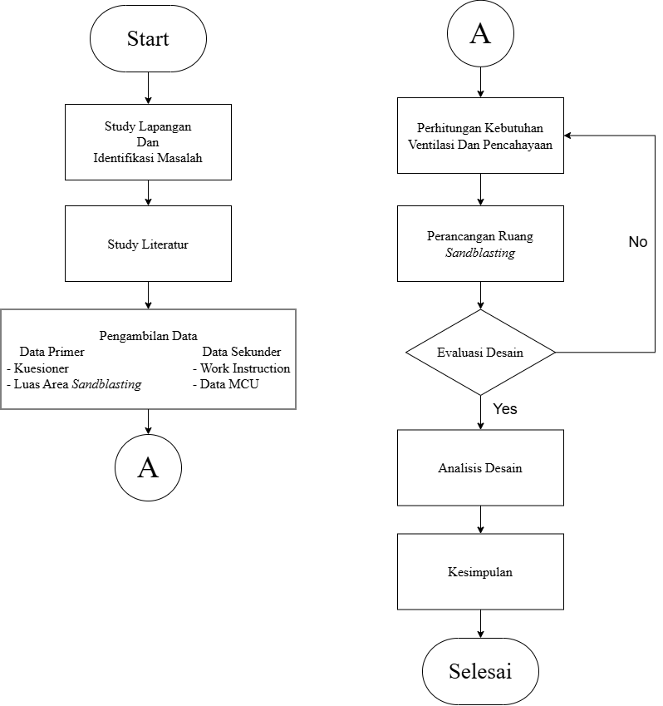
3.1.1 Diagram Alir Penelitian

Gambar 3. 1 Diagram Alir

3.1.2 Identifikasi Masalah
Tahap awal penelitian dilakukan melalui studi lapangan dengan melakukan observasi secara langsung pada area sandblasting di PT X. Kegiatan ini bertujuan untuk mengetahui kondisi eksisting proses sandblasting, sistem kerja yang diterapkan, serta mengidentifikasi permasalahan yang terdapat pada area kerja. Berdasarkan hasil observasi diketahui bahwa proses sandblasting masih dilakukan pada area terbuka sehingga debu hasil blasting berpotensi menyebar ke lingkungan sekitar, serta belum didukung oleh sistem ventilasi mekanis dan pencahayaan yang dirancang secara khusus. Permasalahan tersebut menjadi dasar dalam perancangan ruang sandblasting pada penelitian ini.

3.1.3 Studi Literatur
Studi literatur dilakukan untuk memperoleh landasan teoritis dan memahami metode yang dapat digunakan dalam penyelesaian permasalahan penelitian ini. Literatur yang digunakan meliputi peraturan perundang-undangan terkait keselamatan kerja, standar teknis, serta referensi metodologi pengendalian risiko. Selain itu, metode penelitian menggunakan pendekatan perancangan teknis (engineering design) dengan mengacu pada Permenaker No. 5 Tahun 2018 dan standar teknis terkait ventilasi dan pencahayaan industri.

3.1.4 Tahap Pengambilan Data
Pengambilan data yang akan digunakan dalam penelitian ini memiliki dua metode yaitu pengambilan data primer dan sekunder.

3.1.5 Data Primer
Data primer didapat dari pengambilan data yang diperoleh secara langsung dari objek penelitian, baik oleh suatu organisasi maupun perorangan. Contohnya, data dari survei, wawancara, dan kuesioner. Dalam penelitian ini penulis melakukan pengambilan data primer menggunakan observasi dan kuesioner.
- Observasi
Observasi merupakan metode pengumpulan data primer yang dilakukan dengan cara mengamati langsung objek penelitian di lapangan untuk memperoleh informasi faktual mengenai kondisi sebenarnya. Observasi digunakan untuk melihat secara langsung proses kerja, lingkungan kerja, fasilitas, serta potensi bahaya yang muncul selama kegiatan berlangsung. Pada penelitian ini, observasi dilakukan di area Sandblasting PT. X untuk mengidentifikasi kondisi aktual pelaksanaan Sandblasting yang masih dilakukan di ruang terbuka, baik pada malam hari maupun pada siang hari. Melalui observasi ini, peneliti dapat mengumpulkan data mengenai tata letak area kerja, kondisi peralatan Sandblasting, penggunaan alat pelindung diri (APD) oleh pekerja, arah penyebaran debu hasil blasting, kondisi ventilasi alami, jarak area blasting dengan area kerja lainnya, serta potensi risiko lingkungan dan kesehatan yang timbul.
- Kuesioner
Kuesioner digunakan sebagai metode pengumpulan data primer untuk memperoleh informasi langsung dari pekerja terkait paparan debu dan kondisi kerja. Kuesioner disusun dalam bentuk pertanyaan tertutup dengan pilihan jawaban Ya dan Tidak. Kuesioner diberikan kepada dua kelompok responden, yaitu pekerja sandblasting dan pekerja yang berada di area sekitar sandblasting. pertanyaan kuesioner meliputi aspek paparan debu yang dirasakan oleh pekerja, gangguan pernapasan, dan kenyamanan kerja. selain itu, khusus untuk pekerja sandblasting ditambahkan pertanyaan terkait kondisi ergonomi kerja, seperti postur kerja dan keluhan otot rangka. Hasil kuesioner digunakan sebagai data pendukung dalam analisis risiko dan sebagai dasar pertimbangan dalam perancangan desain ruang sandblasting yang lebih aman dan ergonomis.

3.1.6 Data Sekunder
Data sekunder didapat dari pengambilan data yang sudah ada sebelumnya dan dikumpulkan oleh pihak lain, seperti dari publikasi atau laporan. Data sekunder di penelitian ini menggunakan data yang sudah ada di PT. X yang berupa data tahunan penyakit ISPA bagi para pekerja yang ada kemungkinan terdampak akibat pekerjaan Sandblasting, Work instruction Sandblasting dan data pengukuran lingkungan kerja di PT X.

3.1.7 Perhitungan Kebutuhan Ventilasi dan Pencahayaan
Data yang telah diperoleh kemudian diolah untuk menentukan kebutuhan sistem ventilasi dan sistem pencahayaan pada ruang sandblasting. Perhitungan ventilasi dilakukan dengan menentukan volume ruang, kebutuhan pergantian udara (Air Change per Hour), debit ventilasi, kapasitas dust collector, serta dimensi main duct dan branch duct. Selanjutnya dilakukan perhitungan sistem pencahayaan untuk menentukan kebutuhan fluks cahaya dan jumlah lampu yang diperlukan agar tingkat pencahayaan pada ruang sandblasting memenuhi standar yang digunakan.

3.1.8 Desain Ruang Sandblasting
Desain ruang sandblasting dirancang dengan mempertimbangkan aspek keselamatan dan kenyamanan kerja, khususnya dalam mengendalikan paparan debu serta mendukung visibilitas selama proses kerja berlangsung. Perancangan dilakukan dengan mengintegrasikan sistem ventilasi dan pencahayaan yang sesuai dengan kebutuhan operasional di lapangan. Sistem ventilasi dirancang untuk mengalirkan udara serta membawa partikel debu keluar dari area kerja. Sistem pencahayaan dirancang untuk memenuhi kebutuhan penerangan agar aktivitas sandblasting dapat dilakukan dengan aman dan efektif [13]. Hasil dari perancangan ini berupa desain ruang sandblasting yang diharapkan mampu mengurangi risiko paparan debu, meningkatkan kenyamanan kerja, serta mendukung keselamatan dan kesehatan kerja.

3.1.9 Evaluasi Desain
Rancangan ruang sandblasting yang telah dibuat kemudian dievaluasi dengan membandingkan hasil perancangan terhadap persyaratan regulasi, standar nasional, dan pedoman teknis yang digunakan sebagai acuan penelitian. Evaluasi dilakukan untuk memastikan bahwa rancangan yang dihasilkan telah memenuhi persyaratan teknis sistem ventilasi, sistem pencahayaan, dan aspek keselamatan serta kesehatan kerja.

3.1.10 Analisis Desain
Tahap akhir dilakukan analisis terhadap hasil evaluasi desain untuk mengetahui tingkat kesesuaian rancangan ruang sandblasting dengan standar yang digunakan dalam penelitian. Analisis dilakukan terhadap sistem ventilasi, sistem pencahayaan, serta penerapan aspek keselamatan dan kesehatan kerja sehingga dapat disimpulkan bahwa rancangan yang dihasilkan layak untuk diterapkan pada PT X sebagai rekomendasi perbaikan fasilitas sandblasting.

3.1.11 Kesimpulan
Kesimpulan disusun berdasarkan hasil perancangan ruang sandblasting dan analisis kesesuaian desain terhadap Permenaker No. 5 Tahun 2018.

Halaman ini sengaja dikosongkan
BAB IV
HASIL DAN PEMBAHASAN

BAB IV

HASIL DAN PEMBAHASAN

4.1 Hasil Pengumpulan Data
Data yang digunakan dalam penelitian meliputi kondisi area sandblasting, hasil kuesioner pekerja, data lingkungan kerja, serta data kesehatan pekerja yang diperoleh dari PT X. Data tersebut digunakan sebagai dasar dalam proses perhitungan kebutuhan ventilasi, pencahayaan, dan penyusunan desain ruang sandblasting.

4.1.1 Hasil Observasi Lapangan
Proses sandblasting di PT X masih dilakukan pada area terbuka tanpa ruang sandblasting khusus sehingga debu abrasif menyebar ke area kerja di sekitarnya. Selain itu, area kerja belum dilengkapi sistem ventilasi mekanis dan pencahayaan yang dirancang secara khusus sehingga diperlukan rekayasa teknik berupa ruang sandblasting tertutup.

4.1.2 Hasil Kuesioner Pekerja
Kuesioner disebarkan kepada pekerja di PT X. Penyebaran kuesioner bertujuan untuk mengetahui persepsi pekerja terhadap kondisi lingkungan kerja pada proses sandblasting. Hasil kuesioner digunakan sebagai data pendukung dalam penelitian ini, sedangkan dasar utama perancangan ruang sandblasting diperoleh dari hasil observasi lapangan dan pengukuran lingkungan kerja. Rekapitulasi hasil jawaban responden secara lengkap disajikan pada Lampiran 5.
Berdasarkan hasil rekapitulasi kuesioner, indikator paparan debu memperoleh rata-rata persentase jawaban "Ya" sebesar 93,67%, yang menunjukkan bahwa mayoritas pekerja sering terpapar debu selama proses sandblasting. Pada indikator keluhan kesehatan, rata-rata persentase jawaban "Ya" sebesar 80,47%, sedangkan pada indikator kondisi lingkungan kerja sebesar 81,52%. Hasil tersebut menunjukkan bahwa sebagian besar pekerja merasakan dampak paparan debu baik terhadap kesehatan maupun kondisi lingkungan kerja.
Tabel 4. 1 Hasil Kuesioner
No | Indikator | Rata-rata Jawaban "Ya" | Rata-rata Jawaban "Tidak"
1 | Paparan Debu | 93,67% | 6,33%
2 | Keluhan Kesehatan | 80,47% | 19,53%
3 | Kondisi Lingkungan Kerja | 81,52% | 18,48%
4 | Persetujuan Ruang Sandblasting | 87,50% (70 dari 80) | 12,50% (10 dari 80)

Selain itu, pada indikator persetujuan pembangunan ruang sandblasting tertutup, mayoritas responden menyatakan setuju terhadap usulan pembangunan ruang sandblasting sebagai upaya pengendalian penyebaran debu di area kerja. Hasil kuesioner ini memperkuat temuan observasi lapangan dan hasil pengukuran lingkungan kerja yang menunjukkan perlunya pengendalian melalui rekayasa teknik. Tabel hasil kuesioner dapat di lihat di lampiran 5.

4.1.3 Kebutuhan Peralatan Desain Sandblasting
Sebelum dilakukan perancangan ruang sandblasting, dilakukan identifikasi terhadap peralatan yang digunakan pada proses sandblasting di PT X. Identifikasi ini bertujuan untuk mengetahui fungsi, spesifikasi, serta karakteristik masing-masing peralatan yang digunakan selama proses sandblasting. Informasi tersebut menjadi dasar dalam menentukan kebutuhan ruang, tata letak peralatan, jalur perpipaan, serta penempatan sistem ventilasi dan pencahayaan pada rancangan ruang sandblasting. Peralatan yang diidentifikasi meliputi peralatan utama sandblasting, peralatan pendukung, sistem penyedia udara bertekanan, serta alat pelindung diri (APD). Daftar lengkap peralatan beserta spesifikasinya disajikan pada lampiran 8.

4.1.4 Risk Assessment
Risk assessment dilakukan untuk menilai tingkat risiko dari setiap potensi bahaya yang teridentifikasi pada proses sandblasting di PT X. Penilaian risiko dilakukan menggunakan metode Hazard Identification, Risk Assessment and Determining Control (HIRADC) dengan mengacu pada penelitian Syuhada dkk. (2025) mengenai penerapan metode HIRADC pada pekerjaan blasting dan painting. Metode ini digunakan untuk mengidentifikasi potensi bahaya, menilai tingkat risiko berdasarkan kemungkinan terjadinya bahaya (Likelihood) dan tingkat keparahan dampak (Severity), serta menentukan pengendalian yang sesuai untuk mengurangi risiko kecelakaan kerja [21].
Identifikasi bahaya dilakukan berdasarkan hasil observasi lapangan, wawancara dengan Kepala Bagian Blasting and Painting, serta peninjauan terhadap instruksi kerja (work instruction) sandblasting di PT X. Aktivitas yang dianalisis meliputi persiapan pekerjaan, pemeriksaan peralatan, pengisian media abrasif, proses sandblasting, pemindahan material menggunakan forklift, proses painting, dan pembersihan area kerja. Setiap aktivitas dianalisis untuk mengetahui potensi bahaya, risiko yang mungkin terjadi, serta dampak yang dapat ditimbulkan terhadap pekerja.
Penentuan nilai Likelihood dan Severity dilakukan dengan mengacu pada kriteria penilaian dalam metode HIRADC yang digunakan oleh Syuhada dkk. (2025), kemudian disesuaikan dengan kondisi aktual di PT X berdasarkan hasil observasi dan data pendukung penelitian. Nilai risiko diperoleh dari hasil perkalian nilai Likelihood dan Severity, kemudian diklasifikasikan ke dalam tingkat risiko sesuai matriks risiko yang digunakan. Hasil penilaian risiko selanjutnya digunakan sebagai dasar dalam menentukan kebutuhan pengendalian melalui pendekatan rekayasa teknik (engineering control), yang pada penelitian ini diwujudkan dalam perancangan ruang sandblasting tertutup, sistem Local Exhaust Ventilation (LEV), serta sistem pencahayaan yang sesuai dengan standar [21].
Rekapitulasi hasil identifikasi bahaya dan penilaian risiko menggunakan metode HIRADC disajikan pada Lampiran 9.

4.1.5 Penentuan Likelihood
Likelihood merupakan tingkat kemungkinan atau frekuensi terjadinya suatu bahaya pada aktivitas kerja. Penilaian likelihood dilakukan untuk mengetahui seberapa besar kemungkinan suatu potensi bahaya dapat terjadi selama proses sandblasting. Penentuan nilai likelihood pada penelitian ini mengacu pada metode HIRADC yang digunakan dalam penelitian sebelumnya, kemudian disesuaikan dengan kondisi aktual di PT X berdasarkan hasil observasi lapangan, wawancara, serta kondisi operasional proses sandblasting.
Penilaian risiko pada penelitian ini menggunakan metode HIRADC dengan matriks penilaian risiko 5 × 5, yang terdiri atas lima tingkat kemungkinan (Likelihood) dan lima tingkat keparahan (Severity). Nilai risiko diperoleh dari hasil perkalian nilai Likelihood dan Severity untuk menentukan tingkat risiko setiap potensi bahaya [21].
Tabel 4. 2 Kriteria Likelihood
Skala | Deskripsi | Keterangan
1 | Rare | Sangat jarang terjadi atau belum pernah terjadi pada aktivitas sandblasting di PT X.
2 | Unlikely | Kemungkinan kecil terjadi, namun pernah dilaporkan pada pekerjaan sejenis.
3 | Moderate | Dapat terjadi sewaktu-waktu selama aktivitas sandblasting berlangsung.
4 | Likely | Sering terjadi pada aktivitas sandblasting apabila pengendalian tidak dilakukan secara optimal.
5 | Almost Certain | Hampir pasti terjadi pada setiap proses pekerjaan apabila tidak dilakukan pengendalian.
Semakin besar nilai likelihood maka semakin tinggi kemungkinan suatu bahaya terjadi selama proses sandblasting. Penentuan nilai likelihood pada penelitian ini dilakukan berdasarkan frekuensi aktivitas pekerjaan, kondisi lingkungan kerja, serta hasil observasi terhadap proses sandblasting di PT X.

4.1.6 Penentuan Severity
Severity merupakan tingkat keparahan dampak yang ditimbulkan apabila suatu bahaya benar-benar terjadi. Penilaian severity dilakukan untuk mengetahui besarnya konsekuensi terhadap pekerja, baik berupa cedera ringan, penyakit akibat kerja, maupun kecelakaan yang mengakibatkan kematian. Penentuan nilai severity pada penelitian ini mengacu pada metode HIRADC dan disesuaikan dengan kondisi pekerjaan sandblasting di PT X.
Tabel 4. 3 Kriteria Severity
Skala | Deskripsi | Keterangan
1 | Insignificant | Tidak menimbulkan cedera atau hanya memerlukan pertolongan pertama.
2 | Minor | Cedera ringan yang memerlukan perawatan sederhana tanpa mengganggu aktivitas kerja.
3 | Moderate | Cedera sedang atau penyakit akibat kerja yang memerlukan perawatan medis dan menyebabkan gangguan sementara terhadap aktivitas kerja.
4 | Significant | Cedera berat atau penyakit serius yang menyebabkan kehilangan waktu kerja dalam jangka panjang maupun kecacatan.
5 | Catastrophic | Mengakibatkan kematian atau korban jiwa.
Semakin besar nilai severity maka semakin besar dampak yang ditimbulkan apabila suatu bahaya terjadi. Penentuan nilai severity didasarkan pada dampak kecelakaan atau penyakit akibat kerja yang mungkin dialami pekerja selama proses sandblasting.

4.1.7 Matriks Penilaian Risiko
Setelah nilai Likelihood dan Severity ditentukan, langkah selanjutnya adalah menetapkan tingkat risiko menggunakan Matriks Penilaian Risiko (Risk Matrix). Pada penelitian ini digunakan matriks risiko 5 × 5 yang menggabungkan lima tingkat kemungkinan (Likelihood) dan lima tingkat keparahan (Severity). Matriks ini digunakan untuk menentukan tingkat risiko berdasarkan hasil perkalian antara nilai Likelihood dan Severity sehingga diperoleh nilai Risk Rating (RR). Penggunaan matriks 5 × 5 memungkinkan penilaian risiko dilakukan secara lebih rinci sehingga dapat membantu dalam menentukan prioritas pengendalian terhadap setiap potensi bahaya yang teridentifikasi [21].
Nilai Risk Rating (RR) diperoleh menggunakan persamaan berikut:
RR = L × S
dengan:
RR = Risk Rating (tingkat risiko)
L = Likelihood (kemungkinan terjadinya bahaya)
S = Severity (tingkat keparahan akibat)
Selanjutnya, hasil Risk Rating diklasifikasikan ke dalam lima kategori tingkat risiko berdasarkan matriks penilaian risiko, yaitu Low (1–3), Low to Moderate (4), Moderate (5–9), Moderate to High (10–12), dan High (15–25). Klasifikasi tersebut digunakan sebagai dasar dalam menentukan prioritas pengendalian risiko. Semakin tinggi nilai risiko yang diperoleh, maka semakin tinggi pula prioritas pengendalian yang harus diterapkan. Pada penelitian ini, hasil penilaian risiko digunakan sebagai dasar dalam penyusunan rekomendasi pengendalian melalui pendekatan engineering control, yaitu perancangan ruang sandblasting tertutup yang dilengkapi sistem Local Exhaust Ventilation (LEV) dan sistem pencahayaan sesuai standar [21].
Tabel 4. 4 Matriks Penilaian risiko (5 x5)
Dampak |  | Probability (Likelihood)
Deskripsi | Severity | 1 | 2 | 3 | 4 | 5
Catasthropic | 1 | 5 | 10 | 15 | 20 | 25
Significant | 2 | 4 | 8 | 12 | 16 | 20
Moderate | 3 | 3 | 6 | 9 | 12 | 15
Minor | 4 | 2 | 4 | 6 | 8 | 10
Insignificant | 5 | 1 | 2 | 3 | 4 | 5

4.2 Hasil Perhitungan
Perancangan ruang sandblasting dilakukan berdasarkan hasil identifikasi kondisi eksisting, hasil pengukuran lingkungan kerja, serta mengacu pada peraturan dan standar yang relevan. Perancangan difokuskan pada sistem ventilasi dan sistem pencahayaan karena kedua aspek tersebut berperan penting dalam mengendalikan paparan debu dan menciptakan kondisi kerja yang aman serta nyaman bagi pekerja.
Sebelum dilakukan proses perhitungan, terlebih dahulu ditentukan parameter dasar yang digunakan sebagai acuan dalam proses perancangan. Parameter tersebut meliputi dimensi ruang, nilai Air Change per Hour (ACH), target pencahayaan, kecepatan aliran udara, serta parameter yang digunakan dalam metode lumen. Parameter tersebut disusun berdasarkan hasil pengukuran lapangan, standar nasional, serta literatur teknis mengenai ventilasi industri [17].
Dimensi ruang yang digunakan sebagai dasar perancangan diperoleh berdasarkan hasil wawancara dengan Ketua Sandblasting PT X mengenai kebutuhan area kerja sandblasting plat. Berdasarkan informasi tersebut diperoleh dimensi ruang dengan panjang 37 m, lebar 30 m, dan tinggi 12 m. Dimensi tersebut selanjutnya digunakan sebagai dasar dalam perhitungan volume ruang, kebutuhan ventilasi, dan sistem pencahayaan.

4.2.1 Perhitungan Volume Ruang
Volume ruang digunakan sebagai dasar dalam menentukan kebutuhan debit ventilasi. Volume dihitung berdasarkan dimensi ruang hasil perancangan dengan panjang 37 meter, lebar 30 meter, dan tinggi 12 meter.
$$V=P×L×T \\ V=37m×30m×12m \\ V=13.320 m^{3}$$
Berdasarkan hasil perhitungan diperoleh volume ruang sandblasting sebesar 13.320 m³. Nilai tersebut selanjutnya digunakan sebagai dasar dalam menentukan kebutuhan ventilasi mekanis pada ruang sandblasting.

4.2.2 Perhitungan Air Change per Hour (ACH)
Air Change per Hour (ACH) merupakan jumlah pergantian udara yang terjadi di dalam ruangan selama satu jam. Nilai ACH digunakan sebagai parameter untuk memperkirakan kebutuhan ventilasi pada ruang industri sehingga konsentrasi debu di dalam ruangan dapat dikendalikan. Pada penelitian ini digunakan nilai 10 ACH sebagai dasar perhitungan kebutuhan debit ventilasi ruang sandblasting [15].
Nilai tersebut dipilih karena sesuai dengan karakteristik ruang sandblasting yang menghasilkan debu abrasif dalam jumlah besar sehingga memerlukan pergantian udara secara kontinu agar kualitas udara di dalam ruang tetap terjaga.

4.2.3 Perhitungan Debit Ventilasi
Kebutuhan debit ventilasi dihitung menggunakan persamaan
$$Q=V×ACH \\ Q=13.320 m^{3}×10 \\ Q=133.200 m^{3}/jam$$
atau
$$Q=\frac{133.200m^{3}}{3600} \\ Q=37 m^{3}/s$$
Hasil perhitungan menunjukkan bahwa kebutuhan ventilasi ruang sandblasting sebesar 133.200 m³/jam atau setara dengan 37 m³/s. Nilai tersebut digunakan sebagai dasar dalam menentukan kapasitas exhaust fan, jumlah dust collector, serta dimensi sistem ducting.

4.2.4 Penentuan Kapasitas Exhaust Fan
Sistem ventilasi dirancang menggunakan dua unit baghouse dust collector yang masing-masing dilengkapi satu unit centrifugal exhaust fan. Pembagian kapasitas dilakukan untuk memperoleh distribusi aliran udara yang lebih merata, mengurangi kehilangan tekanan (pressure loss) pada jaringan ducting, serta mempermudah proses pemeliharaan sistem ventilasi.
Debit udara setiap exhaust fan dihitung menggunakan persamaan berikut.
$$Q_{fan}=\frac{Q_{total}}{n}$$
Keterangan:
$Q_{fan}$= Debit udara setiap exhaust fan (m³/jam)
$Q_{total}$= Debit udara total sistem (m³/jam)
Substitusi nilai:
$$Q_{fan}=\frac{133.200 {\text{m}}^{3}/\text{jam}}{2} \\ Q_{fan}=66.600 {\text{m}}^{3}/\text{jam}$$
atau
$$Q_{fan}=\frac{66.600 {\text{m}}^{3}/\text{jam}}{3.600\text{ detik}/\text{jam}} \\ Q_{fan}=18,5 {\text{m}}^{3}/\text{detik}$$
Dengan demikian, setiap centrifugal exhaust fan dirancang memiliki kapasitas minimum sebesar 66.600 m³/jam atau 18,5 m³/detik.

4.2.5 Perhitungan Diameter Main Duct
Diameter main duct ditentukan menggunakan persamaan kontinuitas untuk memperoleh luas penampang duct berdasarkan debit udara dan kecepatan aliran udara (transport velocity). Pada penelitian ini digunakan kecepatan aliran udara di dalam duct sebesar 18 m/detik.
Persamaan kontinuitas:
$$Q=v×A$$
Sehingga luas penampang duct dapat dihitung dengan persamaan:
$$A=\frac{Q}{v}$$
Keterangan:
$Q$= Debit udara pada main duct (m³/detik)
$A$= Luas penampang duct (m²)
$v$= Kecepatan udara dalam duct (m/detik)
Debit udara pada setiap main duct:
$$Q=\frac{37,0 {\text{m}}^{3}/\text{detik}}{2} \\ Q=18,5 {\text{m}}^{3}/\text{detik}$$
Luas penampang main duct:
$$A=\frac{18,5 {\text{m}}^{3}/\text{detik}}{18\text{ m}/\text{detik}} \\ A=1,028 {\text{m}}^{2}$$
Diameter duct dihitung menggunakan persamaan luas lingkaran.
$$D=\sqrt{\frac{4A}{π}} \\ D=\sqrt{\frac{4(1,028)}{3,1416}} \\ D=1,14\text{ m}$$
Berdasarkan hasil perhitungan diperoleh diameter main duct sebesar 1,14 m, sehingga pada perancangan digunakan circular duct berdiameter 1.150 mm.

4.2.6 Perhitungan Diameter Branch Duct
Sistem ventilasi menggunakan 10 buah branch duct sehingga debit udara terbagi secara merata menuju masing-masing cabang.
Debit udara setiap branch duct dihitung menggunakan persamaan:
$$Q_{branch}=\frac{Q_{total}}{n}$$
Keterangan:
$Q_{branch}$= Debit udara setiap branch duct (m³/detik)
$Q_{main}$= Debit udara pada setiap main duct (m³/detik)
Substitusi nilai:
$$Q_{branch}=\frac{37 {\text{m}}^{3}/\text{detik}}{10} \\ Q_{branch}=3,70 {\text{m}}^{3}/\text{detik}$$
Luas penampang branch duct:
$$A=\frac{Q_{branch}}{v} \\ A=\frac{3,70 {\text{m}}^{3}/\text{detik}}{18\text{ m}/\text{detik}} \\ A=0,206 {\text{m}}^{2}$$
Diameter branch duct:
$$D=\sqrt{\frac{4A}{π}} \\ D=\sqrt{\frac{4(0,206)}{3,1416}} \\ D=0,513\text{ m}$$
$$D≈513 mm$$Diameter hasil perhitungan dibulatkan menjadi 513 mm untuk menyesuaikan ukuran duct standar yang tersedia di pasaran.
Penggunaan 10 branch duct dipilih agar distribusi aliran udara menuju sistem ventilasi lebih merata pada seluruh area sandblasting sehingga proses pengumpulan debu dapat berlangsung secara efektif sebelum dialirkan menuju main duct dan baghouse dust collector.
Penggunaan lima branch duct pada masing-masing main duct bertujuan untuk menghasilkan distribusi aliran udara yang lebih merata pada seluruh area kerja sehingga proses penangkapan debu menjadi lebih efektif.

4.2.7 Perhitungan Sistem Pencahayaan
Perancangan pencahayaan dilakukan menggunakan metode lumen dengan target pencahayaan sebesar 300 lux sesuai SNI 6197:2020.
Lampu yang digunakan merupakan Philips GreenPerform Highbay BY698 G2 PSU dengan daya 240 Watt dan fluks cahaya sekitar 36.000 lumen per unit.
Parameter yang digunakan adalah
CU = 0,60
LLF = 0,80
Total kebutuhan fluks cahaya
$$Φ=\frac{E×A}{CU×LLF} \\ Φ=\frac{300×1110}{0,60×0,80} \\ Φ=693.750 lumen$$
Jumlah lampu
$$N=\frac{693.750}{36.000} \\ N=19,27$$
Jumlah lampu dibulatkan menjadi
$$N=20 unit$$
Perhitungan menunjukkan bahwa kebutuhan pencahayaan ruang sandblasting dapat dipenuhi menggunakan 20 unit lampu Philips GreenPerform Highbay BY698 G2 PSU. Lampu dipasang menggunakan pola 5 kolom × 4 baris sehingga distribusi cahaya lebih merata pada seluruh area kerja.
Pemilihan lampu LED High Bay dilakukan karena memiliki efisiensi cahaya yang tinggi, umur pakai yang panjang, tingkat perlindungan IP65 terhadap debu, serta sesuai digunakan pada bangunan industri dengan tinggi pemasangan sekitar 12 meter.

4.2.8 Ringkasan Hasil Perhitungan
Tabel 4. 5 Ringkasan Hasil Perhitungan
Parameter | Hasil
Volume ruang | 13.320 m³
ACH | 10 kali/jam
Debit ventilasi | 133.200 m³/jam
Jumlah dust collector | 2 unit
Kapasitas tiap dust collector | 66.600 m³/jam
Main duct | Ø 1.150 mm
Branch duct | Ø 500 mm
Target pencahayaan | 300 lux
Jenis lampu | Philips GreenPerform Highbay BY698 G2 PSU
Jumlah lampu | 20 unit
Berdasarkan hasil perhitungan tersebut diperoleh parameter utama yang digunakan sebagai dasar dalam proses perancangan ruang sandblasting. Parameter tersebut selanjutnya digunakan untuk menentukan tata letak sistem ventilasi, penempatan dust collector, konfigurasi ducting.

4.3 Perancangan Ruang Sandblasting
Perancangan ruang sandblasting pada penelitian ini dilakukan berdasarkan hasil pengukuran kondisi lingkungan kerja, observasi lapangan, serta wawancara dengan Kepala Bagian Blasting dan Painting PT X mengenai dimensi bangunan, tata letak area kerja, dan kondisi operasional proses sandblasting. Informasi yang diperoleh dari hasil wawancara tersebut digunakan sebagai dasar dalam menentukan ukuran ruang dan penyusunan desain ruang sandblasting yang sesuai dengan kondisi aktual di PT X. Tujuan utama perancangan adalah menghasilkan ruang sandblasting yang mampu mengendalikan paparan debu hasil proses blasting serta menyediakan tingkat pencahayaan yang memenuhi standar sehingga dapat meningkatkan keselamatan dan kesehatan kerja di PT X.
Desain yang diusulkan meliputi sistem ventilasi mekanis menggunakan Local Exhaust Ventilation (LEV) yang terdiri atas dust collector, exhaust fan, main duct, dan branch duct, serta sistem pencahayaan menggunakan lampu LED High Bay. Seluruh komponen dirancang berdasarkan hasil perhitungan pada Subbab 4.3 sehingga kapasitas dan tata letaknya sesuai dengan kebutuhan ruang sandblasting [15]

4.3.1 Konsep Perancangan Ruang Sandblasting
Konsep perancangan ruang sandblasting difokuskan pada pengendalian debu dan peningkatan kualitas lingkungan kerja melalui penerapan ventilasi mekanis dan sistem pencahayaan yang sesuai dengan karakteristik proses sandblasting. Ruang dirancang dalam bentuk ruang tertutup (enclosed blasting room) sehingga penyebaran debu ke area kerja di sekitarnya dapat diminimalkan. Sistem ventilasi dirancang menggunakan Local Exhaust Ventilation (LEV) untuk menangkap debu secara langsung dari area proses sebelum menyebar ke seluruh ruangan.
Selain sistem ventilasi, sistem pencahayaan juga dirancang agar mampu memberikan intensitas pencahayaan sebesar 300 lux sesuai dengan SNI 6197:2020. Pemilihan lampu LED High Bay dilakukan karena memiliki efisiensi cahaya yang tinggi, umur pakai yang panjang, serta sesuai digunakan pada bangunan industri dengan tinggi ruang 12 meter.
Perancangan ruang sandblasting mengacu pada beberapa regulasi dan standar, yaitu Undang-Undang Nomor 1 Tahun 1970 tentang Keselamatan Kerja, Permenaker Nomor 5 Tahun 2018 tentang Keselamatan dan Kesehatan Kerja Lingkungan Kerja, ACGIH Industrial Ventilation: A Manual of Recommended Practice for Design, OSHA 29 CFR 1910.94(a), SMACNA HVAC Duct Construction Standards, serta SNI 6197:2020 mengenai konservasi energi pada sistem pencahayaan.

4.3.2 Perancangan Sistem Ventilasi
Perancangan sistem ventilasi dilakukan berdasarkan hasil perhitungan kebutuhan debit udara sebesar 133.200 m³/jam. Untuk memenuhi kebutuhan tersebut digunakan sistem Local Exhaust Ventilation (LEV) yang terdiri atas dua unit dust collector, dua jalur main duct, dan sepuluh branch duct yang tersebar pada area sandblasting. Penggunaan dua unit dust collector dipilih agar distribusi aliran udara lebih merata, mengurangi kehilangan tekanan pada sistem ducting, serta mempermudah proses pemeliharaan.
Dust collector ditempatkan pada bagian belakang bangunan agar tidak mengganggu area penyimpanan material maupun aktivitas material handling. Sistem ducting menggunakan circular duct karena memiliki hambatan aliran yang lebih rendah sehingga lebih efektif dalam mengangkut debu abrasif menuju dust collector. Berdasarkan hasil perhitungan, digunakan dua main duct berdiameter 1.150 mm yang masing-masing bercabang menjadi lima branch duct berdiameter sekitar 500 mm, dengan kecepatan aliran udara sebesar 18 m/s sesuai rekomendasi ACGIH Industrial Ventilation. Gambar desain sistem ventilasi dapat dilihat pada Lampiran 3.
Berdasarkan desain pada Lampiran 3, debu hasil proses sandblasting ditangkap melalui sepuluh branch duct, kemudian dialirkan menuju main duct dan masuk ke dust collector untuk dipisahkan dari aliran udara. Udara yang telah melalui proses filtrasi selanjutnya dikeluarkan ke lingkungan luar melalui exhaust fan.

4.3.3 Perancangan Sistem Pencahayaan
Sistem pencahayaan dirancang berdasarkan hasil perhitungan menggunakan metode lumen dengan target tingkat pencahayaan sebesar 300 lux. Nilai minimum pencahayaan yang digunakan sebagai acuan adalah 200 lux untuk pekerjaan kasar. Dalam penelitian ini, nilai 300 lux ditetapkan sebagai target perancangan, sehingga tingkat pencahayaan yang direncanakan berada di atas nilai minimum yang dipersyaratkan [14]. Penetapan 300 lux merupakan keputusan desain penelitian dan bukan nilai minimum yang secara khusus ditetapkan oleh standar. Berdasarkan hasil perhitungan, diperoleh kebutuhan pencahayaan sebesar 693.750 lumen, sehingga digunakan 20 unit lampu LED High Bay Philips GreenPerform HighBay BY698 G2 PSU dengan daya 240 Watt.
Pemilihan lampu LED High Bay dilakukan dengan mempertimbangkan kebutuhan pencahayaan pada ruang kerja dengan dimensi dan ketinggian yang relatif besar. Penggunaan lampu dengan distribusi cahaya yang sesuai diperlukan agar pencahayaan dapat tersebar pada bidang kerja secara merata. Prinsip perancangan dan evaluasi sistem pencahayaan pada bangunan dapat mengacu pada IES Lighting Handbook [20]. Selain itu, pemilihan jenis lampu juga mempertimbangkan kondisi ruang sandblasting yang menghasilkan debu, sehingga karakteristik perlindungan lampu terhadap lingkungan kerja perlu diperhatikan. Spesifikasi teknis lampu Philips GreenPerform HighBay BY698 G2 PSU digunakan sebagai dasar dalam menentukan karakteristik lampu yang dipilih.
Lampu disusun dalam pola 5 kolom × 4 baris untuk menghasilkan distribusi pencahayaan yang lebih merata pada seluruh area kerja. Berdasarkan dimensi ruang sepanjang 37 meter dan lebar 30 meter, jarak antar lampu pada arah panjang sekitar 7,4 meter, sedangkan pada arah lebar sekitar 7,5 meter. Lampu terluar ditempatkan dengan jarak sekitar 3,7 meter dari dinding arah panjang dan 3,75 meter dari dinding arah lebar. Tata letak tersebut merupakan hasil perancangan sistem pencahayaan dan dapat dilihat pada Lampiran 1.
Berdasarkan tata letak pada Lampiran 1, penempatan 20 unit lampu dengan pola lima kolom dan empat baris dirancang untuk memberikan distribusi cahaya yang relatif merata pada area sandblasting. Penataan tersebut juga bertujuan mengurangi kemungkinan terbentuknya area dengan tingkat pencahayaan rendah (dark spot), sehingga dapat mendukung visibilitas pekerja selama proses sandblasting pada permukaan plat. Hasil perhitungan pencahayaan menunjukkan bahwa rancangan yang digunakan mampu memenuhi target pencahayaan sebesar 300 lux dan berada di atas nilai minimum 200 lux yang digunakan sebagai acuan [14].

4.4 Analisis Kesesuaian Desain Ruang Sandblasting terhadap Regulasi
Analisis kesesuaian dilakukan untuk mengevaluasi apakah desain ruang sandblasting yang diusulkan telah memenuhi persyaratan keselamatan dan kesehatan kerja sesuai dengan peraturan perundang-undangan serta standar teknis yang berlaku. Evaluasi dilakukan terhadap aspek ventilasi, sistem ducting, pengendalian debu, dan sistem pencahayaan.

4.4.1 Analisis Kesesuaian Sistem Ventilasi
Sistem ventilasi yang dirancang pada ruang sandblasting menggunakan sistem Local Exhaust Ventilation (LEV) yang terdiri atas dua unit dust collector, dua jalur main duct, dan sepuluh branch duct. Sistem ini dirancang untuk menangkap debu secara langsung dari sumbernya sehingga penyebaran debu ke area kerja dapat diminimalkan. Pemilihan nilai Air Changes per Hour (ACH) sebesar 10 kali/jam didasarkan pada rekomendasi Industrial Ventilation: A Manual of Recommended Practice for Design yang diterbitkan oleh ACGIH. Dengan volume ruang sebesar 13.320 m³, diperoleh kebutuhan debit ventilasi sebesar 133.200 m³/jam untuk menjaga kualitas udara di dalam ruang sandblasting selama proses pekerjaan berlangsung.
Selain itu, kecepatan aliran udara di dalam duct dirancang sebesar 18 m/s sesuai dengan rekomendasi ACGIH untuk transportasi debu abrasif, sehingga partikel debu dapat tetap terbawa aliran udara dan tidak mengendap di dalam saluran. Penggunaan dua unit dust collector juga memberikan beberapa keuntungan, di antaranya membagi beban aliran udara secara lebih seimbang, mengurangi kehilangan tekanan (pressure loss) pada sistem ducting, menghasilkan distribusi aliran udara yang lebih merata, serta memudahkan proses pemeliharaan karena setiap unit dapat dioperasikan atau diperiksa secara terpisah tanpa mengganggu keseluruhan sistem ventilasi.[15].

4.4.2 Analisis Kesesuaian Sistem Pencahayaan
Sistem pencahayaan dirancang menggunakan 20 unit lampu LED High Bay Philips GreenPerform Highbay BY698 G2 PSU berdaya 240 Watt yang disusun dalam pola 5 × 4. Perancangan dilakukan menggunakan metode lumen dengan target tingkat pencahayaan sebesar 300 lux sesuai SNI 6197:2020. Berdasarkan hasil perhitungan diperoleh kebutuhan total fluks cahaya sebesar 693.750 lumen, sehingga jumlah lampu yang digunakan dinilai mampu memenuhi kebutuhan pencahayaan ruang sandblasting.
Lampu LED High Bay dipilih karena memiliki efisiensi cahaya yang tinggi, umur pakai yang panjang, serta tingkat perlindungan IP65 sehingga sesuai digunakan pada lingkungan kerja yang berdebu. Selain itu, lampu ini dirancang untuk bangunan industri dengan tinggi pemasangan hingga 12 meter, sehingga distribusi cahaya dapat menjangkau seluruh area kerja secara merata.
Berdasarkan hasil evaluasi, rancangan ruang sandblasting yang diusulkan telah disusun sesuai dengan acuan yang digunakan dalam penelitian. Sistem ventilasi mekanis menggunakan Local Exhaust Ventilation (LEV) dirancang untuk mendukung pengendalian paparan debu sesuai prinsip ventilasi industri [15], sedangkan sistem pencahayaan dirancang mengacu pada SNI 6197:2020 sehingga diharapkan mampu menciptakan lingkungan kerja yang lebih aman dan nyaman bagi pekerja [13].

Halaman ini sengaja dikosongkan
BAB V
PENUTUP

BAB V

PENUTUP

5.1 Kesimpulan
Berdasarkan hasil penelitian mengenai Perancangan Ruang Sandblasting di PT X, dapat disimpulkan sebagai berikut.
- Perancangan ruang sandblasting dilakukan berdasarkan hasil observasi lapangan, wawancara, kuesioner pekerja, data sekunder perusahaan, serta hasil perhitungan kebutuhan ventilasi dan pencahayaan. Ruang sandblasting dirancang dalam bentuk ruang tertutup (enclosed blasting room) untuk membantu mengendalikan penyebaran debu hasil proses sandblasting. Sistem ventilasi menggunakan Local Exhaust Ventilation (LEV) yang terdiri atas 2 unit dust collector, 2 main duct, dan 10 branch duct dengan kebutuhan debit ventilasi sebesar 133.200 m³/jam.
- Sistem pencahayaan dirancang menggunakan 20 unit lampu LED High Bay Philips GreenPerform Highbay BY698 G2 PSU berdaya 240 Watt dengan pola pemasangan 5 × 4. Berdasarkan hasil perancangan, sistem pencahayaan ditargetkan menghasilkan tingkat pencahayaan sebesar 300 lux untuk mendukung visibilitas pekerja selama proses sandblasting. Pemilihan lampu LED High Bay disesuaikan dengan karakteristik ruang industri dengan tinggi ruang 12 meter.
- Hasil evaluasi menunjukkan bahwa rancangan ruang sandblasting telah mempertimbangkan aspek pengendalian debu, ventilasi mekanis, dan pencahayaan dengan mengacu pada regulasi dan standar teknis yang digunakan dalam penelitian. Perancangan mengacu pada Permenaker Nomor 5 Tahun 2018, ACGIH Industrial Ventilation: A Manual of Recommended Practice for Design, OSHA 29 CFR 1910.94(a), SMACNA HVAC Duct Construction Standards, dan SNI 6197:2020.
Dengan demikian, desain ruang sandblasting yang dihasilkan dapat menjadi rekomendasi teknis bagi PT X dalam meningkatkan pengendalian paparan debu dan kualitas lingkungan kerja, khususnya pada aktivitas sandblasting.

5.2 Saran
Berdasarkan hasil penelitian yang telah dilakukan, beberapa saran yang dapat diberikan adalah sebagai berikut.
- PT X disarankan untuk mempertimbangkan penerapan desain ruang sandblasting yang telah diusulkan sebagai salah satu upaya pengendalian paparan debu dan peningkatan kondisi lingkungan kerja. Apabila desain diterapkan, perusahaan perlu melakukan inspeksi, pengujian, dan pemeliharaan secara berkala terhadap dust collector, exhaust fan, main duct, branch duct, serta sistem pencahayaan agar kinerja sistem tetap optimal.

- Penelitian selanjutnya disarankan untuk melakukan evaluasi performa sistem ventilasi secara lebih mendalam, antara lain melalui simulasi Computational Fluid Dynamics (CFD) atau pengukuran langsung setelah sistem diterapkan. Penelitian juga dapat dikembangkan dengan mengevaluasi efektivitas pengendalian debu, distribusi kecepatan udara, konsumsi energi, tingkat kebisingan sistem ventilasi, serta biaya operasional dan pemeliharaan.

Halaman ini sengaja dikosongkan

DAFTAR PUSTAKA
- PT Adiluhung Saranasegara Indonesia, Profil Perusahaan PT Adiluhung Saranasegara Indonesia. Gresik, Indonesia.
- Pemerintah Republik Indonesia, Peraturan Pemerintah Republik Indonesia Nomor 50 Tahun 2012 tentang Penerapan Sistem Manajemen Keselamatan dan Kesehatan Kerja. Jakarta, Indonesia, 2012.
- Occupational Safety and Health Administration (OSHA), 29 CFR 1910.94: Ventilation. Washington, DC, USA.
- Kementerian Ketenagakerjaan Republik Indonesia, Peraturan Menteri Ketenagakerjaan Republik Indonesia Nomor 5 Tahun 2018 tentang Keselamatan dan Kesehatan Kerja Lingkungan Kerja. Jakarta, Indonesia, 2018.
- International Organization for Standardization, ISO 8501-1: Preparation of Steel Substrates Before Application of Paints and Related Products—Visual Assessment of Surface Cleanliness. Geneva, Switzerland, 2007.
- H. Risqullah, K. Kardiman, and I. Dirja, “Proses Sandblasting dalam Proses Fabrikasi Baja Struktur pada Proyek Refinery Development Master Plan (RDMP) di PT AJP,” Jurnal Ilmiah Wahana Pendidikan, vol. 8, no. 15, pp. 264–275, Sep. 2022, doi:10.5281/zenodo.7049222.
- National Institute for Occupational Safety and Health (NIOSH), Industrial Health and Safety Criteria for Abrasive Blast Cleaning Operations. Cincinnati, OH, USA: U.S. Department of Health, Education, and Welfare, 1974. doi:10.26616/NIOSHPUB75122.
- Occupational Safety and Health Administration (OSHA), Abrasive Blasting Hazards in Shipyard Employment. Washington, DC, USA: Occupational Safety and Health Administration.
- A. Firdaus, Perancangan Blasting Room pada Sistem Sandblasting. Skripsi, Program Studi Teknik Mesin, Fakultas Teknik, Universitas Pasundan, Bandung, Indonesia, 2018.
- A. Tetra Firdaussyah, T. Suryo, and H. H., “Evaluation of Control Method Failures for Exposure to Sandblasting Silica Dust in a Steel Construction Company, Indonesia,” KnE Life Sciences, vol. 4, no. 4, pp. 391–399, May 2018. doi:10.18502/kls.v4i4.2299.
- H. Hendri, “Perlindungan Hukum Keselamatan dan Kesehatan Kerja Berdasarkan Undang-Undang No. 1 Tahun 1970,” vol. 7, no. 2, 2024.
- Pemerintah Republik Indonesia, Peraturan Pemerintah Republik Indonesia Nomor 50 Tahun 2012 tentang Penerapan Sistem Manajemen Keselamatan dan Kesehatan Kerja. Jakarta, Indonesia, 2012.
- Badan Standardisasi Nasional, SNI 6572:2024 Tata Cara Perancangan Sistem Ventilasi dan Pengkondisian Udara pada Bangunan Gedung. Jakarta, Indonesia: BSN, 2024.
- Badan Standardisasi Nasional, SNI 6197:2020 Konservasi Energi pada Sistem Pencahayaan Bangunan Gedung. Jakarta, Indonesia: BSN, 2020.
- American Conference of Governmental Industrial Hygienists (ACGIH), Industrial Ventilation: A Manual of Recommended Practice for Design, 30th ed. Cincinnati, OH, USA: ACGIH, 2019.
- Sheet Metal and Air Conditioning Contractors’ National Association (SMACNA), HVAC Systems Duct Design, 4th ed. Chantilly, VA, USA: SMACNA, 2006.
- F. N. Triyandi, “Uji Performansi Sistem Ducting pada Geladak Kendaraan Tertutup Kapal Ferry Ro-Ro Lintas Lembar–Padang Bai Menggunakan CFD.”
- M. R. Rakhadary, G. Anindita, and A. Khumaidi, “Perancangan Ruangan Sandblasting dan Local Exhaust Ventilation untuk Pengendalian Debu Silika dari Proses Dry Abrasive Blasting,” Proceedings of the 8th Conference on Safety Engineering and Its Application (CSEA), Nov. 28, 2024.
- American Conference of Governmental Industrial Hygienists (ACGIH), Industrial Ventilation: A Manual of Recommended Practice for Design, 30th ed. Cincinnati, OH, USA: ACGIH, 2019.
- Illuminating Engineering Society, IES Lighting Handbook, 10th ed. New York, NY, USA: Illuminating Engineering Society, 2011.
- N. A. Syuhada, Lukman, dan Parji, “Analisis Risiko K3 Menggunakan Metode HIRADC dengan Pendekatan What-If Analysis pada Pekerjaan Blasting dan Painting di PT XYZ,” JUTIN: Jurnal Teknik Industri Terintegrasi, vol. 8, no. 4, pp. 4372–4381, 2025, doi: 10.31004/jutin.v8i4.48752.

Halaman ini sengaja dikosongkan
LAMPIRAN
Lampiran
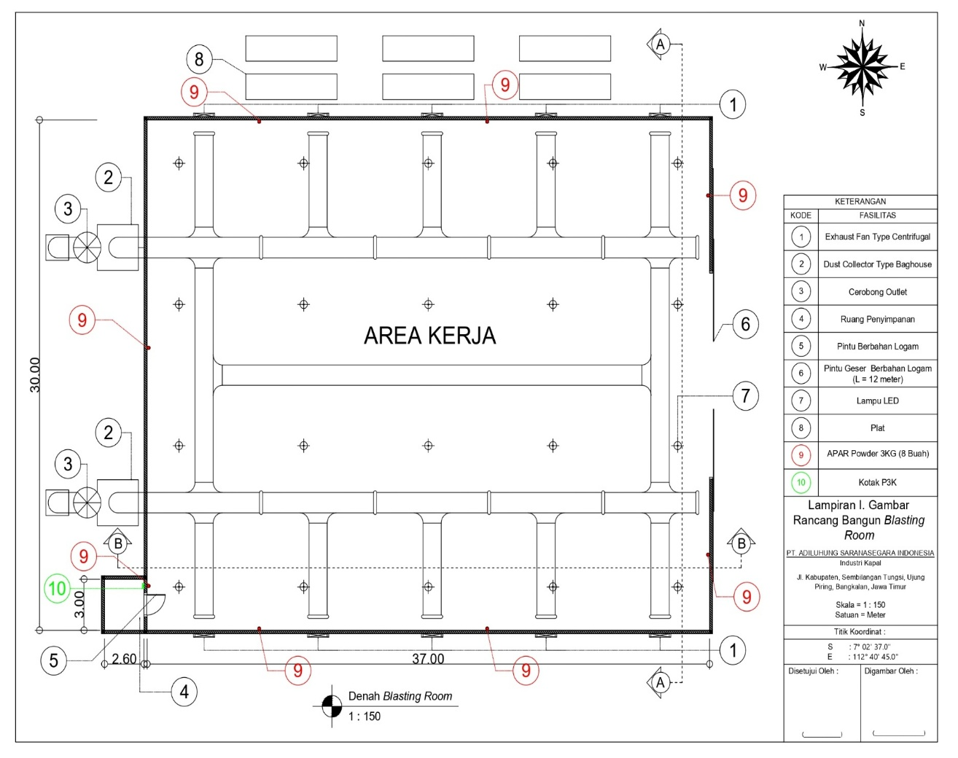
Lampiran 1 Tampak atas ruang sandblasting
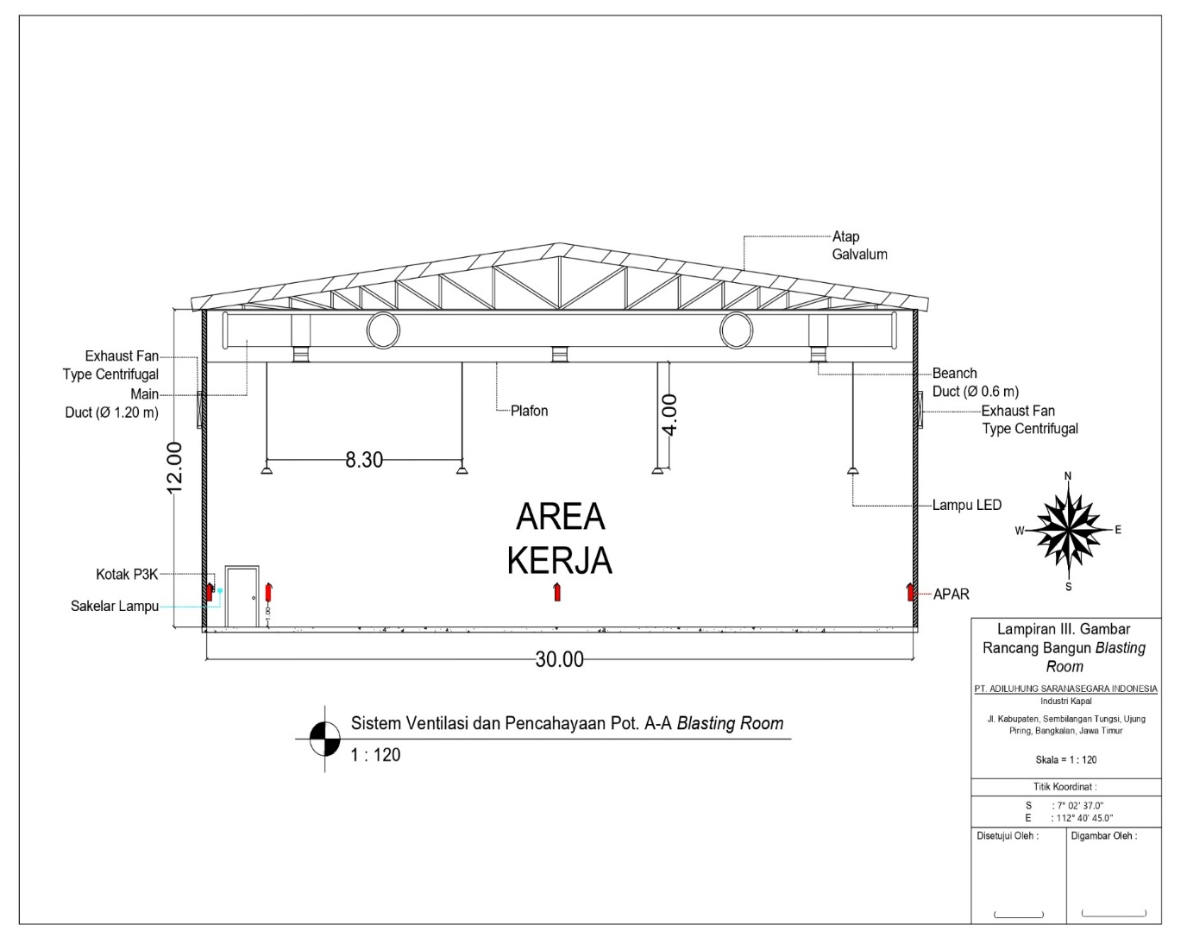
Lampiran 2 Tampak depan ruang sandblasting
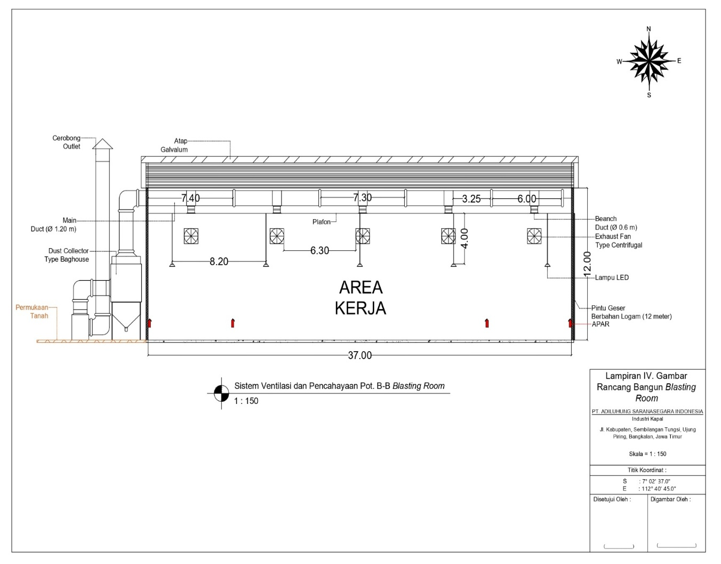
Lampiran 3 Tampak samping ruang sandblasting
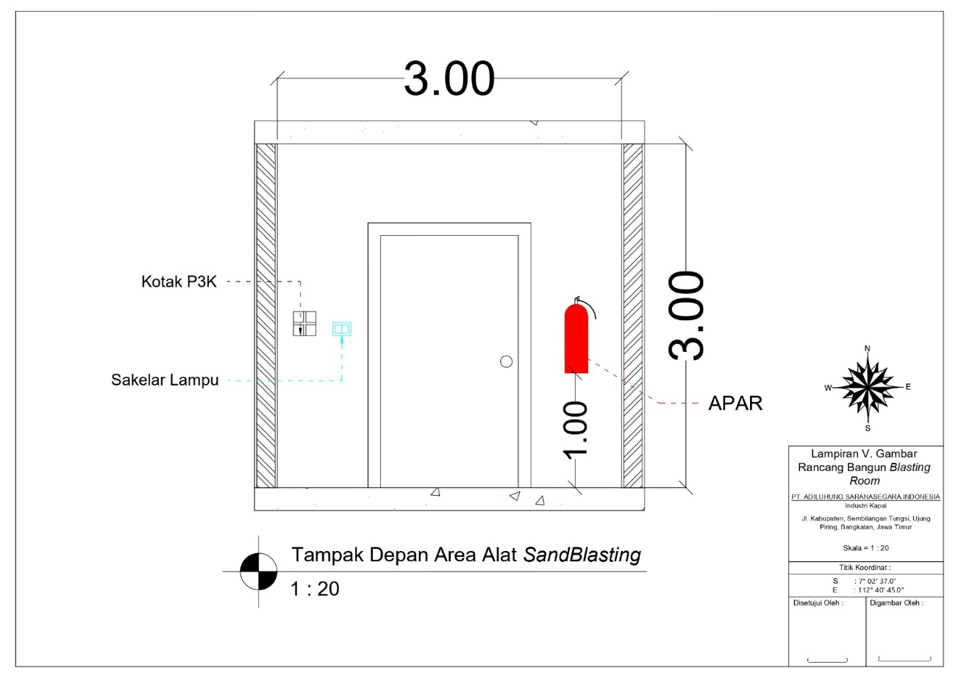
Lampiran 4 Ruang Penyimpanan

Lampiran 5 Data Kuesioner
No. | Pertanyaan | Ya | Persentase | Tidak | Persentase
1 | Sering terpapar debu sandblasting saat bekerja | 73 | 93,6 | 5 | 6,4
2 | Mengalami batuk setelah berada di area sandblasting | 63 | 80,8 | 15 | 19,2
3 | Mengalami sesak napas setelah bekerja | 55 | 70,5 | 23 | 29,5
4 | Mengalami tenggorokan gatal atau kering | 61 | 78,2 | 17 | 21,8
5 | Debu sandblasting berpotensi membahayakan paru-paru | 69 | 88,5 | 9 | 11,5
6 | Debu sandblasting mengganggu kenyamanan bekerja | 69 | 88,5 | 9 | 11,5
7 | Debu mengurangi jarak pandang saat bekerja | 56 | 71,8 | 22 | 28,2
8 | Area kerja menjadi kotor akibat debu sandblasting | 72 | 92,3 | 6 | 7,7
9 | Aktivitas sandblasting mengganggu pekerjaan lain | 52 | 66,7 | 26 | 33,3
10 | Perlu dibangun ruang sandblasting tertutup | 68 | 87,2 | 10 | 12,8
11 | Debu terlihat banyak di area kerja | 64 | 82,1 | 14 | 17,9
12 | Debu masih masuk ke dalam masker | 56 | 71,8 | 22 | 28,2
13 | Mengalami mata perih atau berair akibat debu | 62 | 81,6 | 14 | 18,4
14 | Mengalami iritasi kulit akibat debu | 57 | 74,0 | 20 | 26,0
15 | Debu mengganggu kesehatan secara umum | 68 | 88,3 | 9 | 11,7
16 | Paparan debu dapat menyebabkan gangguan kesehatan | 70 | 90,9 | 7 | 9,1

Parameter | Nilai | Dasar Pemilihan
Panjang ruang | 37 m | Hasil perancangan
Lebar ruang | 30 m | Hasil perancangan
Tinggi ruang | 12 m | Hasil perancangan
Volume ruang | 13.320 m³ | Hasil perhitungan
ACH | 10 kali/jam | ACGIH Industrial Ventilation
Target pencahayaan | 300 lux | SNI 6197:2020
Kecepatan udara dalam duct | 18 m/s | ACGIH Industrial Ventilation
Kecepatan udara area kerja | ±0,5 m/s | OSHA 29 CFR 1910.94(a)
Jenis lampu | Philips GreenPerform Highbay BY698 G2 PSU | Datasheet Philips
Daya lampu | 240 Watt | Datasheet Philips
Fluks cahaya | ±36.000 lumen | Datasheet Philips
CU | 0,60 | Mengacu pada metode lumen (Lumen Method) untuk ruang industri dengan reflektansi sedang
LLF | 0,80 | Mengacu pada metode lumen dengan mempertimbangkan faktor penurunan cahaya akibat debu dan umur lampu
Lampiran 6 Data Hasil Perhitungan

Lampiran 7 Tabel Kesesuaian Desain
Aspek | Hasil Perancangan | Regulasi/Standar | Kesesuaian
Ventilasi mekanis | Menggunakan Local Exhaust Ventilation (LEV) | Permenaker No. 5 Tahun 2018 | Sesuai
Pengendalian debu | 2 Dust Collector | OSHA 29 CFR 1910.94(a) | Sesuai
ACH | 10 kali/jam | ACGIH Industrial Ventilation | Sesuai
Kecepatan udara duct | 18 m/s | ACGIH Industrial Ventilation | Sesuai
Bentuk duct | Circular duct | SMACNA HVAC Duct Construction Standards | Sesuai
Main duct | Ø 1.150 mm | Hasil perhitungan berdasarkan persamaan kontinuitas | Sesuai
Branch duct | Ø 570 mm | Hasil perhitungan berdasarkan persamaan kontinuitas | Sesuai
Pencahayaan | 300 lux | SNI 6197:2020 | Sesuai
Jenis lampu | LED High Bay Philips GreenPerform Highbay BY698 G2 PSU | Datasheet Philips | Sesuai

Lampiran 8 Kebutuhan Peralatan Ruang Sandblasting
No | Nama Peralatan | Fungsi | Spesifikasi | Keterangan | Gambar
1 | Local Exhaust Ventilation (LEV) | Menghisap debu langsung dari sumber | 2 jalur hisap | Desain | Lampiran 4
2 | Main Duct | Menyalurkan udara menuju dust collector | Ø1150 mm | Desain | Lampiran 1
3 | Branch Duct | Menghisap debu dari area blasting | 10 buah Ø512 mm | Desain | Lampiran 1
4 | Dust Collector | Menyaring debu abrasif | 2 unit 66.600 m³/jam | Desain | Lampiran 4
5 | Exhaust Fan | Membuang udara hasil filtrasi ke luar ruangan | Kapasitas mengikuti sistem ventilasi | Desain | Lampiran 4
6 | Lampu LED High Bay Philips GreenPerform BY698 G2 PSU | Memberikan pencahayaan area kerja | 20 unit | Desain | Lampiran 3

Lampiran 9 risk assessment
No | Aktivitas Kerja | Potensi Bahaya | Risiko | L | S | RR | Tingkat Risiko | Pengendalian
1 | Persiapan pekerjaan | APD tidak digunakan secara lengkap | Cedera mata, gangguan pernapasan, gangguan pendengaran | 3 | 3 | 9 | Moderate | Memastikan pekerja menggunakan APD lengkap sebelum memulai pekerjaan serta melakukan briefing keselamatan dan pemeriksaan kelengkapan APD.
2 | Pemeriksaan peralatan sandblasting | Selang atau nozzle rusak | Terkena semburan udara bertekanan tinggi | 2 | 4 | 8 | Moderate | Melakukan pemeriksaan kondisi selang, nozzle, dan sambungan peralatan sebelum pekerjaan dimulai serta mengganti komponen yang rusak.
3 | Pengisian media abrasif | Debu abrasif beterbangan | Iritasi mata dan gangguan pernapasan | 4 | 3 | 12 | Moderate to High | Melakukan pengisian media abrasif pada ruang sandblasting yang dilengkapi sistem Local Exhaust Ventilation (LEV) serta menggunakan respirator dan pelindung mata.
4 | Proses sandblasting | Paparan debu silika | ISPA, silikosis, gangguan pernapasan | 5 | 4 | 20 | High | Melaksanakan proses sandblasting di dalam ruang sandblasting tertutup yang dilengkapi Local Exhaust Ventilation (LEV), dust collector, serta menggunakan APD sesuai prosedur kerja.
5 | Proses sandblasting | Kebisingan | Gangguan pendengaran | 5 | 3 | 15 | High | Menggunakan pelindung pendengaran selama proses sandblasting dan membatasi paparan kebisingan sesuai prosedur kerja.
6 | Proses sandblasting | Tekanan tinggi dari nozzle | Cedera tubuh | 3 | 4 | 12 | Moderate to High | Melakukan pemeriksaan kondisi nozzle dan selang secara berkala serta memastikan penggunaan peralatan sesuai prosedur kerja yang aman.
7 | Pemindahan material menggunakan forklift | Material terjatuh | Cedera serius | 2 | 5 | 10 | Moderate to High | Mengoperasikan forklift sesuai prosedur, memastikan operator memiliki kompetensi, serta melakukan inspeksi forklift sebelum digunakan.
8 | Proses painting | Paparan uap cat | Gangguan pernapasan | 3 | 3 | 9 | Moderate | Melakukan pekerjaan pada area dengan ventilasi yang memadai serta menggunakan respirator sesuai jenis paparan.
9 | Pembersihan area kerja | Debu sisa blasting | Iritasi saluran pernapasan | 3 | 2 | 6 | Moderate | Membersihkan area kerja menggunakan metode yang meminimalkan penyebaran debu serta menggunakan respirator selama proses pembersihan.

Lampiran 10 Lembar Hasil Turnitin
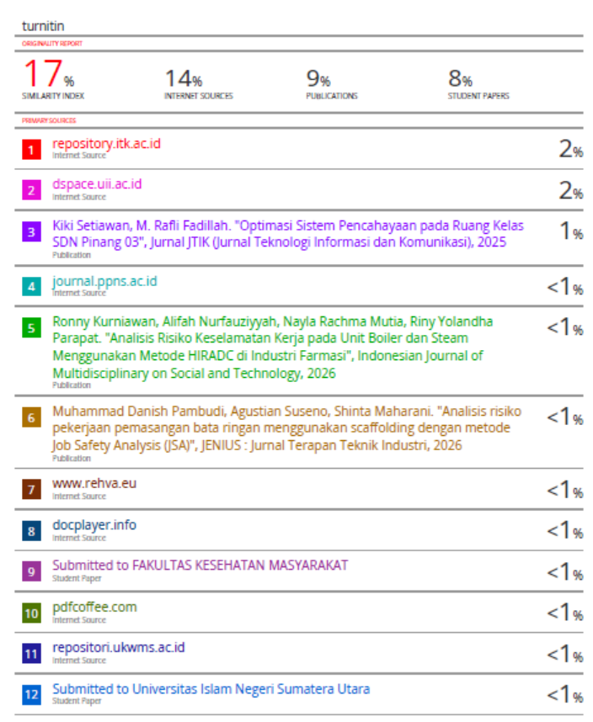

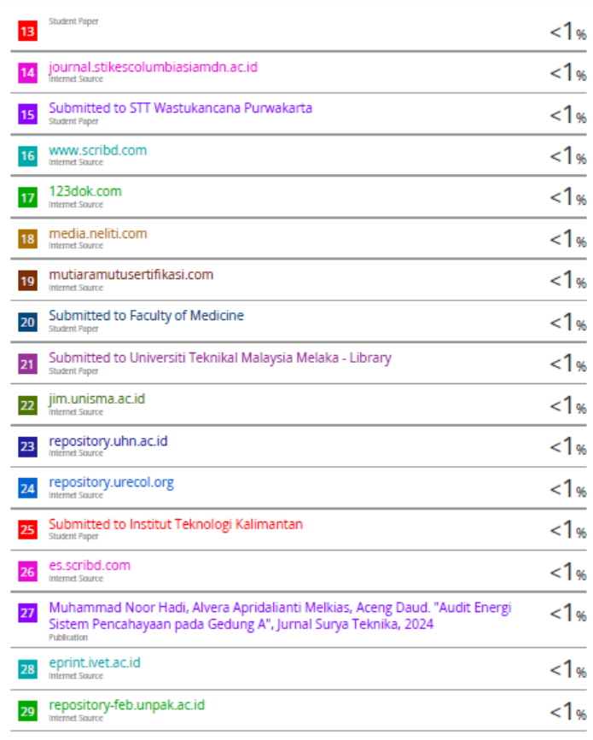

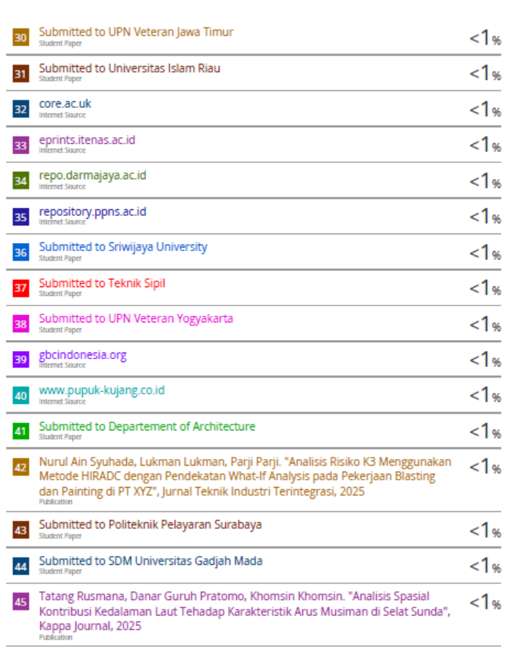
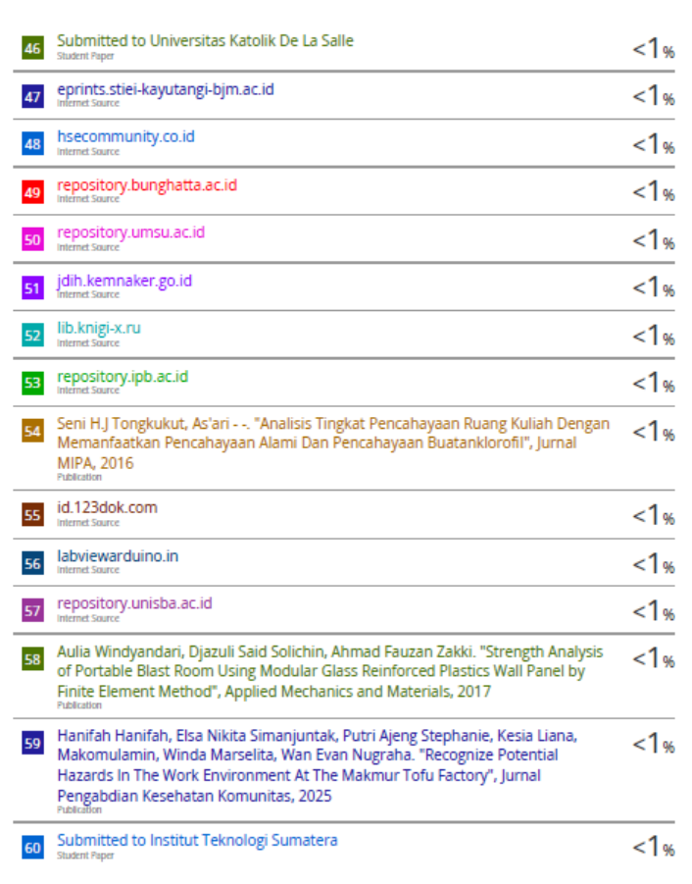
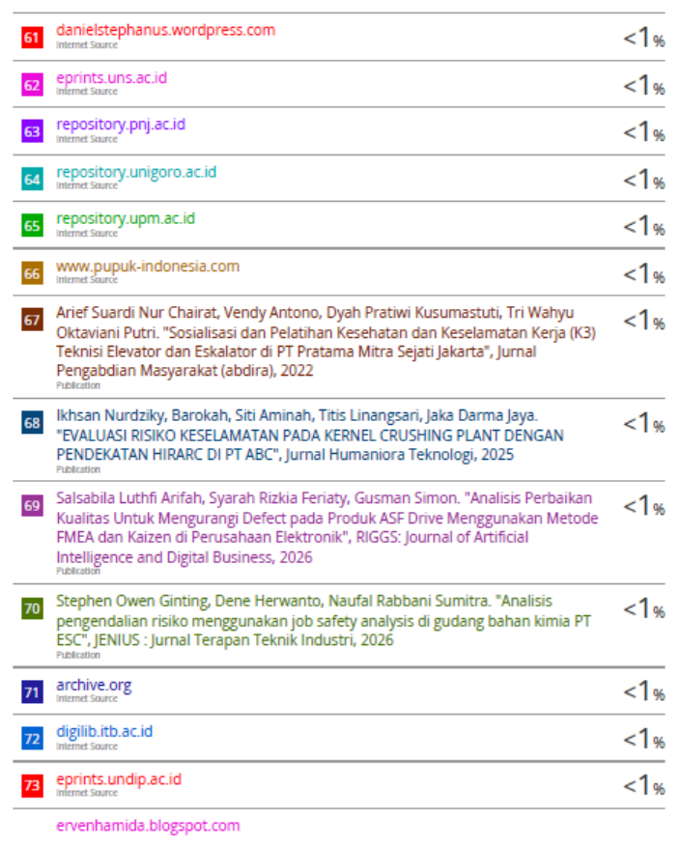
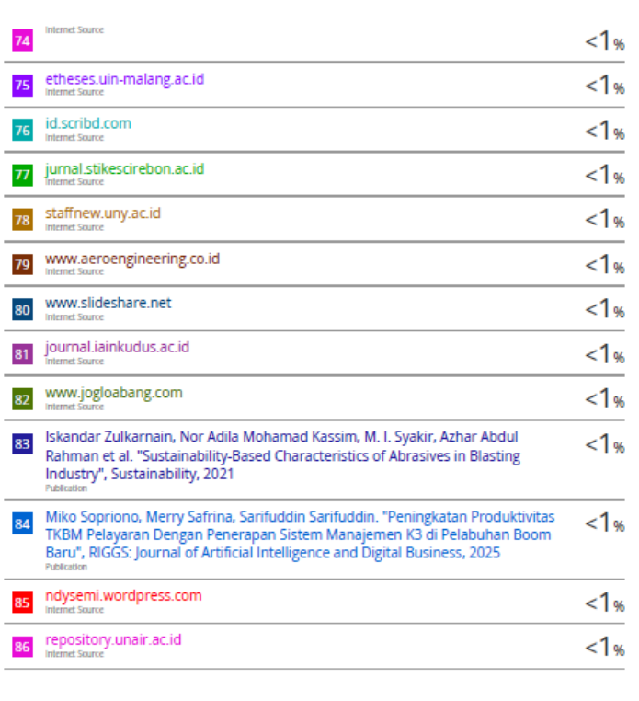

BIODATA PENULIS
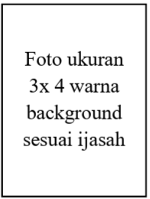
Aris Diansyah
dilahirkan di Sampang, 19 Juli 2004. Anak dari Bapak dan Ibu Misnadeh. Penulis merupakan anak tunggal. Penulis mulai menuntut ilmu di TK Nurul Huda pada tahun 2009–2010, melanjutkan ke SDN Tlagah 2 Sampang pada tahun 2010–2016, melanjutkan ke SMPN 1 Banyuates pada tahun 2016–2019, dan melanjutkan ke SMKN 2 Sampang pada tahun 2019–2022. Pada tahun 2022 penulis melanjutkan menuntut ilmu di perguruan tinggi Politeknik Negeri Madura, Jurusan Teknologi Kemaritiman, Program Studi D4 Teknologi Rekayasa Keselamatan selama periode 2022–2026. Selama menempuh ilmu di Politeknik Negeri Madura, penulis aktif dalam kegiatan organisasi dan pengembangan diri. Penulis bergabung dalam Himpunan Mahasiswa Jurusan Teknologi Kemaritiman pada Divisi Kominfo pada periode 2022–2024. Penulis juga terlibat dalam Program P2MD pada tahun 2023 dalam kegiatan pembuatan perahu gutek berbahan fiberglass di Desa Taddan. Penulis memiliki pengalaman magang di Departemen HSE PT Adiluhung Saranasegara Indonesia pada September–Desember 2025. Selama kegiatan magang, penulis melakukan inspeksi APAR dan hydrant, pengecekan kotak P3K, pengolahan limbah, serta safety patrol di area galangan kapal. Penulis menyelesaikan Tugas Akhir pada bidang keselamatan dan kesehatan kerja dengan judul “Perancangan Ruang Sandblasting di PT X”.

